ROYAUME DU MAROC


OFPPT
Office de la Formation Professionnelle et de la Promotion du Travail

RESUME THEORIQUE ET GUIDE DES TRAVAUX PRATIQUES

MODULE N° 23 : PROSPECTION

SECTEUR : TERTIAIRE

SPECIALITE : AGENT TECHNIQUE DE VENTE

NIVEAU : TECHNICIEN

JANVIER 2007

MODULE : PROSPECTION
RESUME THEORIQUE ET PRATIQUE

PLAN

Cours 1 : L’organisation de la prospection

- Le repérage des prospects

- Le fichier, base de la prospection

- La sélection des prospects

- Les apports de l’informatique

Cours 2 : La gestion du temps

- Réaliser son autodiagnostic

- Appliquer les principes d’une gestion optimale du temps

Cours 3 : L’organisation des tournées

- La préparation des tournées

- Les itinéraires de visite

Cours 4 : La gestion de projet

- Principes fondamentaux

- La gestion de projet par le réseau PERT

Cours 5 : La structuration de la force de vente et l’organisation des secteurs

- La structure de la force de vente

- L’établissement des secteurs de vente

Evaluation de fin de module

L’organisation de la prospection

- Le repérage des prospects
- Le fichier, base de la prospection
- La sélection des prospects
- Les outils d’aide à la prospection
- Les apports de l’informatique

Les commerciaux cherchent généralement à développer au maximum le chiffre d’affaires réalisé à partir de leur portefeuille clients. Pour cela, ils consacrent le plus de temps possible en entretien avec leurs clients, seul temps productif en termes de chiffre d’affaires pour l’entreprise, et souvent de rémunération pour le vendeur.

Cependant, cette démarche, tout à fait légitime, les amène souvent à délaisser une phase essentielle de l’action commerciale qui vise à gagner de nouveaux clients : la prospection.

Indispensable pour exploiter au mieux le potentiel commercial d’un secteur de vente, la prospection permet de renouveler la clientèle et d’assurer l’équilibre ainsi que le développement du portefeuille clients.

Souvent, le commercial ne réalise pas cette étape seul; l’entreprise peut mettre en place une cellule de prospection qui met à la disposition des vendeurs différentes ressources propres à générer des contacts nouveaux.

A ce niveau, l’initiative du vendeur peut prendre diverses formes :

- Inciter les clients satisfaits à fournir des noms d’acheteurs potentiels ;
- Solliciter les fournisseurs, les détaillants, les autres vendeurs, les banquiers ou les
syndicats professionnels ;
- Profiter d’événements (congrès, salons) où l’on a de bonnes chances de rencontrer
des prospects ;
- Se consacrer à des activités de parole ou d’écriture qui renforcent la visibilité ;
- Dépouiller diverses sources telles que la presse professionnelle ou les annuaires ;
- Passer des coups de téléphone et envoyer des lettres autour de soi ;
- Effectuer des visites exploratoires (un représentant doit également filtrer les pistes
de façon à se concentrer sur les plus fertiles).

Dans tous les cas, il est indispensable de bien cibler les prospects avant d’engager une démarche commerciale en utilisant les outils de base : un bon fichier et un plan de prospection clairement établi. De plus, l’utilisation d’un logiciel de prospection facilite bien souvent l’organisation du commercial.

- Le repérage des prospects

Le service mercatique définit une stratégie d’approche commerciale qui consiste à déterminer :
  - la cible que l’entreprise souhaite atteindre ;
  - les moyens qu’elle met en œuvre pour toucher cette cible.

C’est dans ce cadre que la force de vente inscrit sa démarche de prospection. Une fois la cible déterminée, il convient d’identifier et de rechercher les prospects.

  - La notion de prospect :

Peut être qualifiée de prospect, toute personne, toute entreprise à qui le vendeur souhaite faire une proposition commerciale.
Le vendeur dispose des coordonnées d’un certain nombre d’entreprises, de particuliers, etc. que l’on peut qualifier de suspects. En fonction des données dont il dispose et de ses objectifs, il décide d’en contacter un certain nombre. On peut les qualifier de « contacts ».
On peut dès lors classer les prospects en trois catégories :

 | Toute personne ou entreprise (dont on connaît les |  | P
Contacts | coordonnées) susceptible d'être intéressée par l'offre de |  | R
 | l'entreprise. |  | O
 | Peuvent être intéressés par d'autres produits proposés par |  | S
Clients actuels | l'entreprise. | ⇨ | P
 | Peuvent donner les coordonnées d'autres contacts: |  | E
 | parrainage. |  | C
Anciens clients | Clients perdus que l'entreprise cherche à reconquérir. |  | T

  - Le prospect dans tous ses états

Avant de devenir client, et selon les phases de la prospection, l’interlocuteur est désigné sous différentes dénominations dans l’entreprise (voir schèmap.15)

Cette typologie aide le commercial dans le choix des actions de relance auprès des prospects. Il privilégiera les contacts avec les prospects chauds pour les transformer en clients. Avec le prospect tiède, il pourra prévoir des lettres de relance suivies d’appels téléphoniques.

Au-delà du simple repérage des prospects, une prospection efficace nécessite la connaissance la plus complète possible des cibles choisies. Pour rentrer dans la phase opérationnelle de sa prospection, le commercial doit collecter des informations. Organisées et structurées, celles-ci constituent un fichier.

Prospect froid

Prospect tiède

Prospect chaud

Client

Il a réagi à une démarche commerciale et souhaite une documentation ou une démonstration. Il a été relancé (téléphone, courrier par exemple), mais n’a pas encore accepté de rendez-vous.

Il a répondu favorablement à notre proposition, tout en semblant assez intéressé par notre produit ou service. Il a accepté le rendez-vous avec le commercial mais n’est pas encore convaincu par notre offre. Il nécessitera un nouvel appel ou rendez-vous.

Très intéressé par notre proposition, il a répondu favorablement, a eu un entretien, mais n’a pas encore acheté. Il a fait établir un devis. Il devra encore être appelé.

Il a acheté notre produit. On peut distinguer les clients importants, tièdes, inactifs. L’analyse du portefeuille clients permet de les répartir selon leur chiffre d’affaires et de leur faire une offre adaptée.

- Le fichier, base de la prospection

Le fichier permet d’identifier les prospects, de les classer selon leur potentiel et de sélectionner les actions à mener. De plus en plus, les entreprises constituent de véritables bases de données dans lesquelles les informations sur les prospects sont très précises.

2.1 Le contenu du fichier

Un fichier peut être un simple « listing » de noms et adresses, complété éventuellement de quelques informations : téléphone, nom d’un contact. Il peut aussi se présenter sous une forme plus élaborée, et intégrer :

  - Des informations d’identification qui permettent de connaître qui est le client :
raison sociale, adresse, téléphone, télécopie, mèle (e-mail), activité, forme
juridique, capital, année de création, effectif… ;
  - Des informations de qualification : coordonnées, types (décideur, utilisateur,
prescripteur), fonctions des interlocuteurs, origine des clients (prospection
téléphonique, visite commerciale, salon…) ;
  - L’historique des contacts commerciaux :
    - dates des contacts, types de contacts, dates des relances…,
    - références des produits commandés, quantités, conditions financières.

2.2 Le rôle du fichier

Le fichier sert à détecter les profiles les plus prometteurs. Il permet de dépasser de la connaissance quantitative à la connaissance nominative.

- La sélection des prospects

Le fichier permet de choisir en sélectionnant la cible qui intéresse le commercial.
En pratique, un fichier commercial est associé le plus souvent à l’outil informatique. Il est ainsi possible de réaliser aisément différents traitements :

  - Segmentation : les prospects sont regroupés en catégories homogènes ce qui permet de travailler sur des populations ayant des comportements identiques ;
  - Pratique de scoring : une note est attribuée à chaque prospect sur différents critères. Ceux qui obtiennent le meilleur « score » sont normalement les plus intéressants à contacter. On utilise souvent la méthode RFM :
    - Référence : délai écoulé depuis la dernière commande du client,
    - Fréquence : nombre de commandes effectuées au cours des douze derniers mois,
    - Montant des achats : chiffre d’affaires par période, par produit, etc.

EXEMPLE

L’entreprise Morvan est à la veille de lancer un nouveau produit qu’elle destine en priorité à ses clients actuels. Afin d’assurer le succès de cette opération, elle souhaite détecter au sein de son fichier clients les profils les plus prometteurs. Pour déterminer la cible à contacter, elle attribue à chacun des clients de son fichier un nombre de points pour différents critères.

- La récence des achats

15 points si le client a passé commande depuis moins de 6 mois,
10 points si le client a passé commande depuis plus de 6 mois et moins de 9 mois,
5 points si le client a passé commande depuis plus de 9 mois et moins de 12 mois,
0 point si le client a passé commande depuis plus de 12 mois.

- La fréquence des achats : 3 points par achat au cours des 12 mois écoulés ;

- Le montant des achats : 4 points pour chaque tranche de chiffre de 300 € au cours des 12 derniers mois.

On décide d’adresser l’offre à tout client qui obtient une note d’au moins 90 points.
Le commercial dispose de l’extrait de fichier suivant :

Critères | Clients
 | A | B | C | D | E
Récence des achats | 4 mois | 13 mois | 2 mois | 7 mois | 10 mois
● Nombre de points | 15 | 0 | 15 | 10 | 5
Fréquence: nombre d'achats | 5 | 0 | 4 | 2 | 1
● Nombre de points | 5 x 3= 15 | 0 | 4 x3 = 12 | 2 x 3 = 6 | 1 x 3 = 3
Montant | 3600 € | 0 | 6000 € | 2800 € | 7000 €
● Nombre de points | 12 x 4= 48 |  | 20 x 4 = 80 | 9 x 4 = 36 | 23 x 4 = 92
Score | 78 | 0 | 107 | 52 | 100

- La mémoire des contacts

Au fur et à mesure de ses démarches, le vendeur procède à la mise à jour du fichier qui conserve les données, et rend compte de l’historique des relations. A tout moment, il peut suivre les résultats des contacts.

- Un outil de communication

Grâce à son fichier, le commercial peut émettre des messages pertinents, car il dispose des informations utiles (adresses, téléphone, télécopie, mail…). Connaissant les coordonnées des interlocuteurs, il personnalise la communication.

2.3 L’origine du fichier

Le fichier est créé à partir des informations obtenues par l’entreprise et les commerciaux à la suite des actions menées vers les prospects. Il s’agit dans ce cas de sources internes. L’entreprise peut aussi se procurer le fichier en s’adressant à des organismes spécialisés qui constituent des sources externes.

- Les sources internes

  - Les vendeurs eux mêmes sont les mieux placés pour remonter les informations susceptibles d’intéresser l’entreprise. Un moyen efficace et simple d’obtenir des contacts pour un commercial consiste à regarder autour de lui et particulièrement autour de ses clients. En fait, ces derniers sont souvent des sources d’informations très utiles. Le parrainage est une technique très adaptée pour motiver les clients à enrichir le fichier prospect. La participation à des salons permet également d’enrichir le fichier.

  - Le service mercatique est susceptible de fournir de nombreuses informations sur les résultats des opérations de mercatique directe : annonces presse avec coupons-réponses, distribution de tracts avec coupons-réponses, demandes d’informations, jeux de concours.

  - Le service comptable peut relever les coordonnées des clients sur les chèques avant de les remettre en banque.

Remarque : si l’entreprise dispose en interne de nombreux moyens de collecte d’informations, ceux-ci sont rarement suffisants pour développer de manière significative son potentiel commercial. Elle recourt donc le plus souvent à d’autres sources d’information.

- Les sources externes

On distingue généralement deux grandes catégories de fichiers.

 | Caractéristiques | Exemples
Fichiers de compilation | ● Listes de noms de personnes ou d’entreprises regroupées selon un critère :  -pour les particuliers : code postal, type d’habitation…  -pour les entreprises : secteur d’activité, taille…  ● Publiés, d’accès facile, peu coûteux, ils sont cependant peu fiables et peu réactualisés. Ils peuvent servir de base à une segmentation géographique, mais ne sont pas directement opérationnels. | ● Annuaires généraux :  -Insee (sirene) : recensement officiel des entreprises et établissements sur le territoire français.  -France Telecom (Teleadresse) : 20 millions de particuliers et 2,5 millions d’entreprises.  -Kompass (115 000 établissements B to B).  -Dun and Bradstreet (informations sur 4,8 millions d’entreprises françaises).
Fichiers de comportement | ● Listes de noms de personnes ayant un comportement proche de celui souhaité par l’entreprise. Ils proviennent souvent des sociétés de vente par correspondance, ainsi que des sociétés de presse qui disposent de listes d’abonnés.  ● Ces fichiers fournissent davantage d’informations sur les comportements d’achat. Ils sont donc plus opérationnels et plus efficaces. Ils sont généralement plus chers. Il est possible de les louer. | ● Consodata : commercialise des fichiers basés sur la nature du foyer, les styles de vie, les projets automobiles, la banque, l’assurance, etc.  ● La Redoute. Fichiers des acheteurs dans le catalogue, avec indication du type et du moyen de commande. Regroupe des données sur 13 millions de foyers.

Ces fichiers représentent souvent un coût important. Aussi, selon l’usage qui en est fait, l’entreprise peut acheter le fichier, mais également le louer ou l’échanger. Par exemple, la location est à privilégier pour un usage unique. C’est également le cas pour les fichiers qui sont obsolètes très rapidement. L’échange est utilisé pour des produits complémentaires et non concurrentiels. Les magazines économiques pratiquent régulièrement ce genre d’opération.

Dans tous les cas, il est nécessaire d’établir auprès des brokers (professionnels de la location/vente de fichiers) un cahier des charges. Ainsi, constituer un fichier qui répond de façon très fine aux besoins de l’entreprise nécessite souvent de « croiser » plusieurs fichiers de sources différentes.

2.4 L’exploitation du fichier

L’entreprise met ainsi à la disposition du vendeur, sous forme de fichiers, une masse d’informations souvent considérable. Pour mener son action, le vendeur doit cependant adapter ces informations à ses besoins spécifiques. Les différentes tâches qu’il doit accomplir pour rendre le fichier opérationnel sont principalement :

- La qualification : vérifier les informations dont on dispose et obtenir, si possible des informations supplémentaires. Ainsi, la mobilité des décisionnaires rend les fichiers très vite inutilisables ;
- La mise à jour : ajouter de nouveaux prospects, supprimer ceux qui ne doivent plus figurer au fichier (cessation d’activité par exemple), dédoublonner (vérifier que le même prospect ne figure pas deux fois dans le même fichier), dédupliquer (supprimer les contacts qui figurent inutilement dans plusieurs fichiers) ;
- Les requêtes : interroger le fichier à partir de critères précis, afin d’obtenir la liste des prospects qui répondent aux critères spécifiés, par exemple les clients du département 60 qui ont acheté tel produit depuis moins de six mois.

Un fichier de qualité fournit les bonnes adresses et seulement celles qui nous intéressent : il est donc sélectif. Il recense toute la population concernée : il est exhaustif. Il fournit les coordonnées exactes des personnes intéressées : il est nominatif. Les informations sont retraitées régulièrement pour éviter les erreurs : il est exact et récent.

2.5 Du fichier à la base de données

Pour que les fichiers puissent, dans la durée, s’adapter à leurs besoins, les entreprises sont amenées à les structurer en bases de données. Regroupant une masse très importante d’informations, une base de données est une « armoire » personnalisée permettant de faire communiquer entre eux différents fichiers et d’effectuer le suivi dans le temps des actions de marketing direct.

- Les types de bases de données (BDD)

- Les BDD commerciales

Organisés par clients, elle donnent un certain nombre c’informations telles que la date des derniers achats, leurs montants… Elles sont actualisées journellement par les commerciaux et intègrent toutes les actions réalisées auprès des clients : prises de rendez-vous, relances, commandes, règlements, etc.…

- Les BDD marketing

Elles intègrent des informations de type comportemental à leurs données clients (nature des achats, loisirs, besoins, habitudes d’achat etc.). Elles constituent des outils d’aide à la décision et sont enrichies grâce aux éléments statistiques et fichiers externes. Elles permettent de réaliser des actions de marketing direct auprès de cibles bien définies : campagne de prospection téléphonique, publipostages, etc.

- La création de la base de données

Souvent créée à partir d’un fichier de l’entreprise, la base de données gère les relations : entreprise, clients, prospects. Elle permet de connaître précisément les clients afin de leur proposer les produits correspondants à leurs attentes.

Pour des particuliers : comportements d’achat, modes d’achat, besoins, profession, lieu d’habitation, âge, nombre d’enfants et âges, situation familiale.

Pour les entreprises : taille, secteur d’activité, nom des responsables de services, coordonnées des élus au CE, matériel informatique, bureautique…
Grâce aux critères correspondant à chaque type de client, l’entreprise peut faire des requêtes et sélectionner une cible très particulière de sa clientèle ; à cette dernière, elle enverra une lettre pour lui proposer une promotion, un produit qui l’intéressera. Grâce à ces bases de données, l’entreprise individualise sa relation avec la clientèle et offre surtout une personnalisation extrême de la communication.

- Bases de données et force de vente

Une base de données est le meilleur moyen de partager le savoir entre la force de vente et l’entreprise. En effet, elle représente un outil appréciable pour le vendeur qui a intérêt à l’actualiser et à la nourrir des informations obtenues sur le terrain. De plus la mise en place d’un réseau Intranet facilite l’exploitation des « remontées terrain ».

- La sélection des prospects

3.1 Les critères de sélection

Pour éviter de contacter tous les prospects, le commercial est amené à cibler ceux qu’il estime intéressants par rapport à ses objectifs, selon certains critères :

Objectifs de la prospection | Critères de sélection possible des prospects | Exemples
Augmentation du chiffre d’affaires | ● Nombre de salariés.  ● Volume des achats (portefeuille d’achats).  ● Portefeuille de chiffre d’affaires. | ● Sélection des entreprises :  - de plus de 100 salariés,  - représentant un volume d’achat minimum de 300 000 € par an.
Augmentation du nombre de nouveaux clients | ● Nouvelles sociétés créées.  ● Clients de la concurrence.  ● Présence sur un secteur géographique déterminé. | ● sélection des entreprises inscrites au BODAC depuis moins de trois mois.  ● Ou bien on contacte les sociétés clientes de la concurrence.  ● Ou encore, les prospects de la zone industrielle de Nîmes sur laquelle l’entreprise n’a pas de clients.
Fidélisation de la clientèle | ● Récence du dernier achat.  ● Type de produit acheté précédemment. | ● Sélection des clients équipés depuis plus de trois ans qui entrent en phase de renouvellement.  ● Ou encore des clients susceptibles d’être intéressés par des produits complémentaires ou de nouveaux produits.

3.2 La mise en œuvre de sélection : le plan de prospection

A partir des critères retenus, on sélectionne les prospects à travailler. Par la technique du scoring par exemple, on attribue une note (score) aux prospects qui sont ensuite classés selon les probabilités de réussite attribuées par le commercial. En fonction de ces probabilités, celui-ci mettra en place un plan de prospection qui présente l’enchaînement des différentes actions à mener :
-qualification du fichier prospects afin de vérifier l’exactitude des coordonnées du contact, le niveau d’adéquation de notre produit à ses besoins et la période la plus propice à une visite éventuelle ;
-méthodes de prospection retenues : le commercial dispose d’une palette de modes de prospection qui peuvent être combinés en fonction des cibles et objectifs : prospection téléphonique, prospection physique (« commando », sauvage, terrain), publipostage, envoi de catalogues, de mails (messages électroniques), etc.

EXEMPLE

A partir de son fichier prospects, M.Taralle, vendeur en bureautique élabore le plan de prospection suivant :

- Phase 1 :
Qualification du fichier,
Mise à jour du fichier.

- Phase 2 :
Élaboration de la proposition commerciale (publipostage),
Envoi de la proposition commerciale.

- Phase 3 :
Prise de rendez-vous par téléphone auprès des prospects qui ont répondu favorablement à la proposition,
Relance par téléphone des prospects qui n’ont pas répondu

- Phase 4 :
Entretien de vente

Lors de ces phases, différents documents sont indispensables pour faciliter cette prospection et son suivi par le commercial.

- Les outils d’aide à la prospection

Dans l’exemple de M.Taralle, le schéma suivant présente les principaux supports associés à chacune des phases de prospection.

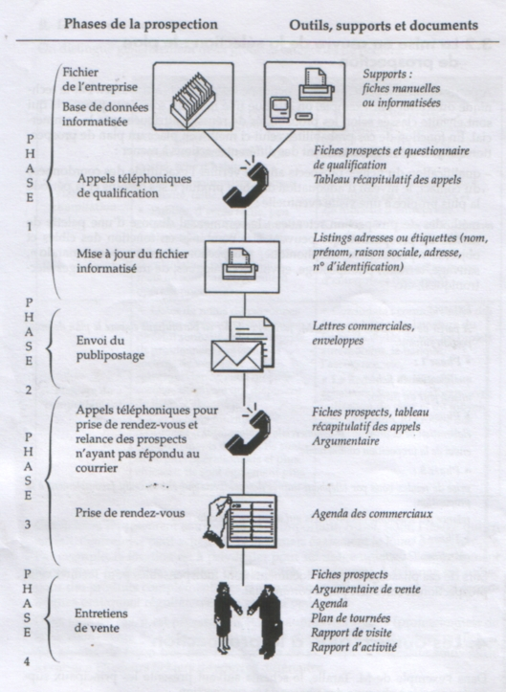

Dans cet exemple, on s’aperçoit que de nombreux outils peuvent être utilisés en support de la prospection ; nous en présentons ci-après quelques uns.

4.1 La fiche prospect (ou la fiche client)

La fiche prospect fournit les renseignements utiles sur le prospect :
- informations d’identification pour permettre de connaître le prospect : raison sociale, adresse, téléphone, fax, e-mail, activité ;

- informations de qualification pour personnaliser le contact : coordonnées des interlocuteurs, équipements actuels, date d’achat, dates prévisionnelles de changement… ;
- informations de prospection : date des contacts, types de contacts, dates de relance.
La fiche client fournit des renseignements utiles sur le client :
- informations d’identification pour connaître le client : raison sociale, adresse, téléphone, fax, e-mail, activité, n° de Siret, code de NAF ou APE, division/filiale, forme juridique, capital, année de création, effectif ;
- informations de qualification : coordonnées des interlocuteurs ; décideur, utilisateur, prescripteur, et leurs fonctions, origine des clients (télémarketing, visite commerciale, salon…) ;
- historique des achats : date, produits commandés, quantités, conditions financières.

EXEMPLE DE PRESENTATION

FICHE PROSPECT/CLIENT

Société |  |  |  |  | Téléphone
Adresse |  |  |  |  | Fax
 |  |  |  |  | E-mail
code postal |  |  | Ville
Activité |  |  |  | Effectif
Code APE

Interlocuteurs:
Nom | Prénom | Fonction | Téléphone

Historique
Type d'action | Date | Résultats | Type d'action | Date | Résultats | Type d'action | Date | Résultas
(T, C, V) |  | (D, C, L, R) | (T, C, V) |  | (D, C, L, R) | (T, C, V) |  | (D, C, L, R)

T: Téléphone, C: Courrier, V: Visite |  | D: Devis, C: Commande, L: Livraison, R: à rencontrer

4.2 L’agenda

L’agenda du commercial est mis à jour à partir des renseignements des fichiers prospects et clients. Le commercial y récapitule les actions à réaliser dans le cadre de sa prospection. C’est l’outil de base du temps du commercial (voir chapitre3).

4.3 Les outils de communication

Les guides d’entretien téléphoniques et argumentaires de vente fournissent aux commerciaux les éléments propres à convaincre les clients lors des entretiens et les réponses possibles aux objections.
Les fiches produits récapitulent les caractéristiques des produits : références, désignation, prix de vente, taux de remise possibles, argumentaire et présentation du produit, stock disponible, délai de livraison.

4.4 Les récapitulatifs d’activité

Ces documents présentent les comptes rendus d’activité journaliers, hebdomadaires ou mensuels : nombre de visites clients, déplacements, nombre d’appels téléphoniques, de propositions, de démonstrations et résultats obtenus. Ils peuvent présenter aussi les états de frais commercial.

EXEMPLE DE TABLEAU RECAPITULATIF DES APPELS

Nom du commercial: Le / / 20,,,
Société | Téléphone | Contact | Objectif appel | Résultat de l'appel | Commentaires | Suite à donner

EXEMPLE DE RAPPORT DE VISITE

 |  |  |  | ○Client |  | Société
 | RAPPORT DE VISITE ○Prospect
 | VENDEUR,,,,,,,,,,,,,,,,,,,,,,,,,,,, Date,,,,,,,,,,,,,,,,,,,,,,,,,,
 | Heure | Nature de | Entreprise (Nom - | Personne contactée | Objectif | Résultats
 |  | l'action | Adresse - Téléphone) | (Nom - Fonction) |  | Commentaires

- Les apports de l’informatique

Grâce aux logiciels de prospection commerciale, les vendeurs disposent de ressources propres à optimiser leur démarche de prospection. Par ailleurs, le recours à l’informatique « nomade » (micro-ordinateurs portables notamment) facilite la relation commerciale entre le vendeur et ses clients d’une part, entre le vendeur et son siège d’autre part.

  - Les applications informatiques

La plupart des logiciels de gestion commerciale exploitent une base de données. Ce type de produit propose un ensemble de fonctionnalités qui facilitent le travail du vendeur. Par exemple :
- gestion de fichiers (création, mise à jour, enrichissement, sélection multicritères des fichiers prospects, clients, produits, tarifs, etc.),
- gestion de l’agenda (planification des tâches, des tournées, organisation de plannings, etc.),
- programmation d’actions (relances téléphoniques, envoi des courriers, prises de rendez-vous),
- création d’outils d’aide à la prospection (publipostage, guide d’entretien téléphonique, devis…).
- analyse des résultats (traitements statistiques de l’information, suivis des actions).

Les logiciels de prospection gèrent automatiquement les liens entre les actions programmées par le commercial.

EXEMPLE

Le commercial décide d’envoyer un publipostage.
Le logiciel va lui permettre de :
- créer les documents du publipostage (lettre, dépliant commercial, etc.)
- cibler les prospects dans la base de données.

Quelques jours après l’envoi de la lettre (délai programmable par le commercial), le logiciel prépare l’envoi d’un second courrier ou la relance téléphonique.

- Si le prospect répond de manière positive au courrier ou à l’appel téléphonique, la mise à jour de la fiche prospect est réalisée par le logiciel et lorsque le rendez-vous est pris, l’agenda est actualisé. Le commercial peut ainsi suivre les résultats de ces actions de prospection, connaître ses rendez-vous et mieux gérer son temps.
- Si le rendez-vous n’est pas obtenu, les actions de prospection se poursuivront selon le choix de l’entreprise : envoi de courriers, relance téléphonique jusqu’à l’obtention du rendez-vous.

  - Avantages et inconvénients du recours à l’informatique

 | Avantages | Inconvénients
 | ● Gains de productivité.  ● Meilleure suivi : accès permanent à une information actualisée.  ● Possibilité de consolider les données des vendeurs de l’équipe pour obtenir une vue d’ensemble des actions de prospection.  ● En cas de rotation du personnel, l’entreprise conserve l’information. | ● Coût de l’équipement (matériels et logiciels)  ● Formation nécessaire.  ● Coût de la formation.  ● Résistances des commerciaux à utiliser l’outil informatique.  ● Evolution nécessaire des modes de management.
 | ● Gains de temps, de productivité.  ● Amélioration qualitative du travail de prospection et du ciblage.  ● Meilleur suivi des contacts. Automatisation de certaines tâches. | ● Possibilité de contrôle accru de son activité.  ● Risque de perte d’autonomie.  ● Nécessité de mettre à jour en permanence la base de données.
La gestion du temps

- Réaliser son autodiagnostic
- Appliquer les principes d’une gestion optimale de temps

« Le temps passe trop vite ! » « Je n’ai pas le temps de faire de la prospection ! » « Comment trouver du temps pour… ». Combien de chefs des ventes ont entendu ces commentaires au cours des réunions hebdomadaires de leurs équipes ?

Plus que quiconque, le vendeur se trouve face à des tâches multiples et variées ; il organise sa prospection, prépare ses entretiens, visite ses clients, rédige devis, comptes rendus… Il a souvent l’impression de ne pas accorder suffisamment de temps au « face à face » clients, seule tâche jugée véritablement rentable, car elle débouche sur des ventes immédiates. Débordé par un travail qui empiète souvent sur sa vie privée, il a parfois du mal à atteindre ses objectifs et il peut en éprouver un sentiment d’insatisfaction.

Les techniques de gestion du temps permettent au vendeur d’organiser ses activités de manière optimale et ainsi atteindre ses objectifs personnels et professionnels.

- Réaliser son autodiagnostic

Même si le vendeur sait qu’il n’utilise pas efficacement son temps, le plus difficile pour lui est de déterminer à quoi il le consacre. C’est le point de départ de l’autodiagnostic qui permet d’identifier les causes de pertes de temps.
Nous proposons un autodiagnostic en deux étapes.

  - L’analyse du temps par type de tâches

Cette analyse consiste pour le vendeur à étudier le temps consacré à la réalisation de chaque mission et à noter sur un planning, heure par heure, les diverses tâches accomplies.

- La construction du planning

Pendant une semaine, deux s’il pleut, le vendeur notera sur un planning du type fourni ci-après, toutes les actions réalisées en précisant toujours le temps qu’il leur consacre.

EXEMPLE

Philippe Proust est vendeur dans la société SMB Informatique, située à Paris. Il a noté pendant deux semaines (du 13 au 24 septembre) toutes les tâches et leur durée. (Voir tableau page suivante).

Remarque : l’étude sur deux semaines permet d’intégrer les différentes activités et missions du vendeur (réunions, déplacements, préparation de visites…).

- Analyse du planning (voir planning annexe n°1)

A l’issue du recueil des informations, il analyse les résultats. Pour cela, il doit :

- Regrouper les activités par type de tâches

  - Tâches hors clientèle : réunions, rédaction de courrier client, compte rendu d’activité, devis, téléphone, prise de rendez-vous, salons, formations…
  - Tâches liées aux visites clients (terrain) : déplacements, attentes, prospection, entretiens nouveaux clients, entretiens anciens clients, démonstrations…

- Calculer le temps passé à ces tâches

Ainsi, dans notre exemple, la répartition du temps de Philippe Proust est présentée dans le tableau suivant. Certaines tâches ont été regroupées ; il s’agit des visites clients, du travail administratif et salons - formation.

Tableau hebdomadaire de répartition des tâches en heures

Tâches hors clientèle |  |  | Tâches liées aux visites - clients
(en heures) | 13 au 17 | 20 au 24 | (en heures) | 13 au 17 | 20 au 24
- Téléphone  - Réunions  - Tâches administratives (comptes rendus, devis, courriers…).  - Salons, formation  - Pauses / Discussions | 5,75  1,75  4,00  4,00  2,00 | 4,75  4,50  5,50  4,25  1 | Déplacements  Visites clients  Visites de prospection  Attentes | 5,00  13,50  7,00  0,50 | 5,75  15,00
Temps passé | 17,50 | 19,75 | Temps passé | 26,00 | 20,75

Au vu du tableau hebdomadaire de répartition, Philippe Proust a réalisé un nombre d’heures de travail moyen par semaine de :

(17,5 + 26) + (19,75 + 20,75)
 |  | = | 42 heures
2

Soit le nombre d’heures de travail quotidien = 42 / 5= 8,4 heures.
Remarque : cette répartition du temps de travail du vendeur par tâches est très utile pour l’étude de sa productivité, du coût horaire des visites…

- Evaluer le temps annuel consacré à chaque type de tâches

A partir du temps consacré au cours de la semaine à chaque mission, il évalue la durée annuelle de chaque type de tâche.
Ainsi dans notre exemple, nous considérons que le vendeur exerce en moyenne son activité pendant 44 semaines (compte tenu des congés, séminaires…)

Exemple de calcul : téléphone :[(5,75 + 4,75) / 2] x 44 = 231h / an.
Nombre de jours consacrés à cette activité 231 / 8,4 = 27,5 jours par an.

Tableau de répartition annuelle des tâches en jours

Tâches hors clientèle | Durée en jours | Pourcentage
Téléphone  Réunions  Tâches administratives  Salons – Formation  Pauses / Discussions | 27,5  16,5  25  21  8 | 12,50  7,50  11,36  9,55  3,64
Tâches liées aux visites clients
Déplacements  Visites clients  Visites de prospection  Attentes | 28  74,5  18,5  1 | 12,73  33,86  8,41  0,45
Total | 220 | 100 %

- Apprécier l’importance relative (en durée) de chacune des tâches

La répartition ci-dessus fait apparaître les pourcentages du temps consacré aux différentes tâches du vendeur. Il peut ainsi mieux savoir où passe son temps.
Une représentation graphique en secteurs permet de mieux visualiser les phénomènes.

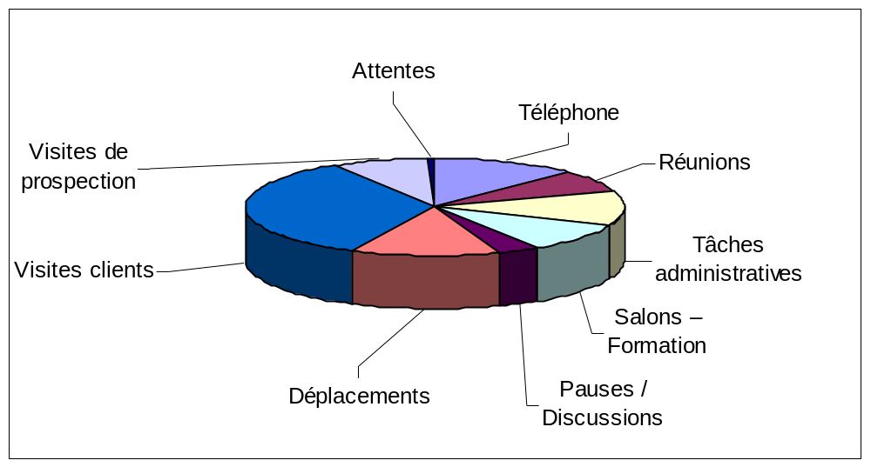

- En tirer les enseignements pertinents pour l’activité du vendeur et la fixation de ses priorités

Pour chaque type de tâche, une réflexion approfondie sur son contenu par rapport au temps qui lui est consacré amène le vendeur à prendre des décisions quant à son organisation :
- éliminer certaines tâches qui prennent beaucoup de temps et sont peu productives ;
- déléguer celles qui peuvent être réalisées par quelqu’un d’autre ;
- organiser celles qu’il doit absolument accomplir en planifiant ses actions.

  - L’analyse de l’organisation du vendeur
Au-delà de l’analyse de la répartition des tâches, des facteurs liés à l’organisation du vendeur interviennent dans l’autodiagnostic. Il s’agit alors de se poser les questions suivantes : est ce j’atteins mes objectifs ? Si non, pourquoi ?
Pour illustrer la méthode, prenons le cas de Pierre Chassin qui étudie le 7 avril ses plannings des lundi 5 et mardi 6 présentés le tableau ci-dessous. Il avait noté en fin de semaine ses rendez-vous et son activité prévisionnelle. Que s’est-il passé ? Où est passé son temps ? Nous analyserons avec lui les pertes de temps.

Pierre choisit de comparer ses réalisations aux prévisions.

Analyse : il constate des écarts :
- retards : pour la visite au client Marieux ; ce dernier ne l’a pas attendu ;
- tâches non réalisées : pour le devis du 5/04 à cause de la visite d’un client non prévue.

Ces écarts sont causés par des pertes de temps dont il est parfois responsable, d’autres qu’il subit.
Les pertes de temps sont nombreuses, fréquentes et empêchent souvent le vendeur de réaliser toutes ses missions. Elles ont pour origine, soit des éléments extérieurs et imprévus (que le vendeur a du mal à maîtriser), soit l’organisation et l’efficacité du vendeur.

 | Lundi 5 avril |  |  | Mardi 6 avril
 | PREVU | REALISE |  | PREVU | REALISE
8h00 | Prise de RDV | Rapport | 8h00 | Préparation
 |  | d'activité |  | Devis | Panne info
9h00 | Téléphone | Semaine | 9h00 |  | Rencontre
 |  | 28 / 03 - 02 / 04 |  |  | avec
10h00 | Réunion | Réunion | 10h00 | Prise de | collègues
 | Equipe | de |  | RDV
11h00 | des | secteur | 11h00 |  | Appels de
 | ventes |  |  |  | clients
12h00 |  |  | 12h00 | Déjeuner | Non livrés
 | Déjeuner |  |  |  | Rappels
13h00 |  | Déjeuner | 13h00 |  | clients
 | Etablissement | Visite d'un |  |  | Déjeuner
14h00 | Devis (ord,) | client | 14h00
 |  | au bureau |  | Prospection | Prospection
15h00 | RDV Client |  | 15h00 | Terrain | 12 visites
 | Marieux | Marieux absent |  | ZJ Est | 2 contacts
16h00 |  | Attente | 16h00 | Objectif: | chauds
 |  |  |  | 10 visites
17h00 | RDV Client | RDV | 17h00 | 5 contacts
 | Rigault | Rigault |  | chauds
18h00 |  | RDV | 18h00
 | Suivi des | Sauvet
19h00 | Visites et |  | 19h00
 | commandes | Retour
20h00 |  |  | 20h00

A. Les pertes de temps dues à des éléments extérieurs et imprévus

Il s’agit essentiellement des :
- dérangements dus au téléphone, collaborateurs, clients, hiérarchie ;
- réunions trop longues, dont l’objet est mal défini, les participants mal ciblés ;
- déplacements plus longs que prévus (circulation, accidents sur le trajet) ;
- défaillances matérielles (pannes de voiture, d’ordinateurs…).
Le vendeur peut les diminuer en :
- utilisant un répondeur pour filtrer les messages téléphoniques ;
- prévoyant du temps pendant lequel il ne sera pas dérangé ;
- consacrant des plages de temps dans son planning pour faire face aux imprévus.

B. Les pertes de temps dues au manque d’organisation et d’efficacité du vendeur

Il s’agit essentiellement de :
- visite qu’on a du mal à conclure ;
- préparation des visites insuffisante (pas de prise de rendez-vous)
- tâches qu’on peut déléguer ou remettre à plus tard.
Le vendeur peut les diminuer en :
-préparant plus efficacement ses visites ;
-déléguant les tâches.

L’auto-diagnostic met en évidence les dysfonctionnements éventuels dans la gestion du temps du vendeur et permet de réorienter, s’il y a lieu, l’action du vendeur.

- Appliquer les principes d’une gestion optimale du temps

En fonction des objectifs fixés au vendeur et compte tenu de l’autodiagnostic réalisé, la gestion optimale du temps s’opère par l’application de trois principes :
-établir des priorités,
-déléguer,
-planifier.

2.1 Etablir des priorités

Ce qui peut se faire en classant les tâches par ordre d’urgence et niveau d’importance selon le principe suivant :

 | Très important | Peu important
Très urgent | Tâches de type 1 | Tâches de type 2
Peu urgent | Tâches de type 3 | Tâches de type 4

- Tâches de type 1 (très urgentes, très importantes) : elles doivent être réalisées immédiatement par le commercial lui-même.
- Tâches de type 2 (très urgentes, peu importantes) : ces tâches doivent être effectuées immédiatement ; elles peuvent faire l’objet d’une délégation, qui sera suivie sans tarder d’un contrôle.
- Tâches de type 3 (très importantes, peu urgentes) : ces tâches peuvent être différées et doivent être planifiées dans le temps. Du fait de leur importance, elles seront réalisées par le commercial lui-même.
- Tâches de type 4 (peu importantes, peu urgentes) : elles seront déléguées.

2.2 Déléguer

C’est attribuer l’exécution d’une tâche à un collaborateur dans le but de réduire sa propre charge de travail.
La délégation est une preuve de confiance vis-à-vis du collaborateur impliqué dont on reconnaît ainsi les capacités. C’est un moyen également de le responsabiliser.
La délégation obéit à des règles strictes :
- donner les moyens d’accomplir la mission déléguée (temps, moyens matériels et financiers…) ;
- définir et expliquer clairement les objectifs ;
- formaliser les instructions ;
-f ixer une échéance ;
- contrôler régulièrement l’accomplissement de la mission confiée ;
- être disponible pour épauler le cas échéant ;
- encourager et remercier.

2.3 Planifier

A. Les principes

Planifier, c’est prévoir :

- Quoi ? ⇨ Quelles tâches faire ?
- Quand ? ⇨ A quel moment les réaliser ?
- Qui ? ⇨ Qui doit les réaliser ?
- Combien ? ⇨ Combien de temps dureront-elles ?

Le planning permet au vendeur de ne pas subir la gestion de son temps mais de la prévoir. Il est utile autant pour la gestion quotidienne des tâches du vendeur que pour celle de projets à plus long terme.

B. La gestion quotidienne du temps

L’outil de base de la gestion du temps du vendeur est son agenda qui prend différentes formes plus au moins évoluées : agenda électronique, agenda papier type « organiseur ». il planifie les tâches (rendez-vous, réunions…). Les logiciels de prospection commerciale permettent d’optimiser la gestion du temps : rendez-vous par ordre de priorité, relances clients / prospects à réaliser, planification des appels téléphoniques, répartition du travail administratif, etc.

C. La gestion des projets à plus long terme

On peut utiliser des outils spécifiques, réseau PERT ou MPM et planning de suivi complétés par des dossiers correspondant au différentes étapes, par exemple (voir chapitre : la gestion de projet).

L’organisation des tournées

- La préparation des tournées
- Les itinéraires de visite

Organiser les tournées constitue un des enjeux importants de l’efficacité de la force de vente. L’objectif est de concilier les exigences des clients et les impératifs de rentabilité de l’entreprise. Le coût d’une visite est généralement élevé. Aussi réserve-t-on les visites aux clients avec lesquels l’entretien en face à face est indispensable. Pour les autres, les méthodes d’approche différentes seront utilisées : la télévente, par exemple.
La préparation minutieuse des visites améliore l’efficacité du commercial. Elle sera menée avec soin en élaborant un plan de tournée impératif et préparant un circuit de visites. L’équipement informatique de commerciaux facilite aussi leur organisation et leur fait gagner du temps pour les visites.

- La préparation des tournées

  - L’optimisation des visites

Selon le type de client, le commercial élabore une démarche de prospection adaptée qui ne passe pas spécialement par la visite ou qui répartit les visites dans le temps pour laisser place à d’autres types de contacts : téléphoniques, télématiques, informatiques.
L’entreprise peu envisager une collaboration entre les commerciaux ; le commercial terrain et l’assistant commercial. Un travail en binôme entre un « chasseur » chargé de la conquête de prospects et un « éleveur » chargé de la fidélisation est parfois mis en œuvre.
Pour réaliser un plan de tournée cohérent, le vendeur encadré par son responsable analyse le potentiel à réaliser par le vendeur et utile pour le client, la fréquence optimale des visites et le coût des visites.

A. Le potentiel de visites
Nombre potentiel de visites Temps disponible pour les visites par an
Par vendeur et par an =
Durée moyenne d’une visite

Temps disponible pour les visites  par an = (1) – (2) – (3) |  | Durée moyenne d’une visite dépend :
(1)Durée de l’année (365 jours ou 52 semaines)  (2) – « Temps non travaillé » :  ● congés payés  ● fins de semaine  ● congés maladie  (3) – « Temps consacré aux autre tâches que les visites »  ● formation  ● salons  ● réunions  ● tâches administratives |  | ● du type de visite (prospection, démonstration, prise de commande, fidélisation, par exemple)  ● du temps de déplacement  ● de la répartition géographique des clients (éloignement des clients, facilités de circulation)  ● de la durée du cycle d’affaires du produit (délai qui s’écoule entre les premiers contacts et la conclusion d’une vente).

EXEMPLE

Un commercial analyse son activité en tenant compte des éléments suivants : il dispose de cinq semaines de congés payés, deux semaines de formation, et pendant une semaine, il anime un stand sur un salon. Par ailleurs, le lundi est réservé aux réunions. Le vendeur consacre quatre jours par semaine aux visites qui durent en moyenne quarante-cinq minutes, déplacement compris. Le commercial travaille huit heures par jour.

- Estimation du temps disponible pour les visites

Nombre de semaines dans l’année : 52
Congés payés : - 5
Formation : - 2
Salon : - 1
= temps de travail effectif = 44 semaines

Nombre de jours consacrés aux visites : 44 x 4 jours = 176 jours
Temps disponible pour les visites par an 176 x 8 heures = 1 408 heures

1408 heures
Nombre potentiel par an : = 1 877 visites par an
0,75

- 45 minutes = 0,75 heure.

B. La fréquence des visites

C’est le nombre de visites à réaliser par an pour un client.
La qualité des clients, le potentiel de chiffre d’affaires qu’ils représentent ainsi que la nature des biens vendus influencent le nombre et la cadence des visites à réaliser par le vendeur. Cependant, rien n’est plus désagréable et négatif pour l’image de l’entreprise et sa productivité qu’un vendeur qui passe son temps à rendre visite à ses clients par crainte de la concurrence, alors qu’ils n’ont pas réellement de besoins.
La fréquence des visites sera alors la résultante d’un fin dosage entre les besoins des clients et les disponibilités du vendeur.

- la qualité des clients

Visiter un client représente pour l’entreprise un coût important. Comme toute ressource rare, il convient de l’affecter de façon optimale et d’établir les fréquences de visites au regard de trois critères :
- la rentabilité des visites,
- la solvabilité des clients
- le potentiel de chiffre d’affaires qu’ils représentent.

- La rentabilité des visites
Elle est analysée en rapprochant la marge dégagée et le coût de la visite. Pour rentabiliser l’action du vendeur, la marge doit être supérieure au coût des visites.

- La solvabilité des clients
S’il constate des incidents de paiement avec un client, le vendeur peut perdre beaucoup de temps pour récupérer le créance et sera moins disponible pour d’autres visites clients. Donc, un client avec lequel l’entreprise a connu des difficultés de règlement ne sera pas visité aussi régulièrement.

- Le potentiel des clients
Pour le potentiel du client, le commercial se réfère au chiffre d’affaires actuel, mais surtout au chiffre d’affaires possible compte tenu du marché des produits susceptibles de l’intéresser.
L’analyse de la clientèle selon son potentiel permet un classement et la détermination du nombre de visites souhaitables. Par exemple, les clients à fort potentiel ou à gros chiffre d’affaires sont visités plus régulièrement que les clients à potentiel moyen ou les petits clients.

- La nature des biens vendus

La vente de biens de consommation nécessite des visites fréquentes en raison de la rotation rapide des stocks. En matière de vente de biens d’équipement (biens durables), la fréquence des visites sera plus espacée.

- La vente de biens de consommation et bien intermédiaires
Les visites sont régulières, et amènent les vendeurs à réaliser entre autre les opérations suivantes :
- présentation des nouveaux produits ;
- présentation des promotions sur les produits existants ;
- relances d’anciens clients ;
- aide à la revente et au marchandisage ;
- prospection des nouveaux clients ;
- prise de commande.

EXEMPLE

Dans le secteur automobile, les vendeurs de fournitures (huiles, pièces détachées, accessoires) visitent régulièrement les réparateurs pour leur présenter les nouveaux produits et les promotions, les inciter à commander davantage, à utiliser plus de matériel, de consommable, à dynamiser le marché de la « deuxième pose » (changement d’amortisseurs, de pots d’échappement, etc.).

- La vente de biens d’équipement
Les négociations sont souvent longues, la prospection et la préparation des visites sont très importantes. Le travail du vendeur est fondé essentiellement sur les fichiers « clients » et « prospects ». il planifie son organisation et ses tournées en fonction des visites de prospection, de démonstrations, des « affaires chaudes » (négociations ayant une forte probabilité d’aboutir) ou de suivi des clients. La planification des relances est établie annuellement. Elle concerne les clients ayant déjà commandé et susceptibles d’avoir de nouveaux besoins ou ceux qui ont manifesté de l’intérêt pour nos produits lors d’un précédent contact.
La mise à jour régulière du fichier clients est indispensable pour mener des opérations de relances aboutissant à des ventes, car effectuées au bon moment sur la bonne cible. Ici encore l’informatique fait gagner du temps.

C.Le coût des visites

La productivité du vendeur est déterminée par la marge nette dégagée, c’est-à-dire la marge calculée après déduction des coûts de visite. Pour évaluer la rentabilité de son activité, le commercial doit connaître exactement le coût de ses visites pour éventuellement choisir d’autres techniques de contacts avec les clients. Il est aussi envisageable d’ajuster la fréquence des visites.
Pour être complet, le coût des visites doit comprendre non seulement les coûts directement attachés au vendeur (salaires et charges sociales, frais de vie), mais aussi les coûts liés à l’encadrement et l’assistance commerciale (salaires et charges sociales) pour la quote-part de leur rémunération en fonction du temps consacré au service du vendeur. Il faut prendre en compte également les frais de fonctionnement du service commercial (utilisation des matériels, des locaux).

Eléments de calcul du coût d’une visite pour une période donnée | Charges de la période
1. Charges salariales du personnel de vente  -salaires et charges sociales | (I)
2. Frais de vie  - Frais d’hébergement (restaurant, hôtel…)  - Frais de déplacement (remboursements kilométriques, frais d’autoroutes, de parking…)  - Frais de téléphone | (II)
3. Charges de personnel administratif et de direction  - Pourcentage du temps consacré par l’encadrement au suivi de la FDV  - Pourcentage du temps consacré par le secrétariat commercial à la FDV | (III)
4. Frais de gestion commerciale  - Frais de fonctionnement du service commercial | (IV)
Total des frais de visites : Total (I) + (II) + (III) + (IV) | (V)
Nombre de visites par période = n

(V)
Coût d’une visite : C =
n

EXEMPLE DE CALCUL DU COUT D’UNE VISITE

Rémi Bougeneau est commercial dans la société Clivert, il est rémunéré par un fixe de 1 150 € par mois sur 13 mois. Il touche une commission de 5% sur le chiffre d’affaires réalisé et des primes trimestrielles de 450 €. Il est remboursé de ses frais de route sur la base de 0,40 € par kilomètre et parcourt environ 30 000km par an. Ses frais d’hôtel et de repas sont remboursés 12 € par repas et 46 € pour les soirées étapes. Les charges sociales sont de 22% de la rémunération versée. Il a pris 180 repas au cours de l’année et réalisé 140 soirées étapes.
Montant annuel des ventes réalisées : 610 000 €. Il a réalisé environ 620 visites par an.

Eléments | calculs | Totaux
Salaire fixe  Commissions  Primes  Charges sociales  Frais de route  Frais d’hôtel / restaurant | 1 150 x 13=  610 000 x 5%  450 x 4=  (14 950 + 30 500 + 1 800) x 22%  30 000 x 0,40  (180 x 12) + (140 x 46) | 14 950  30 500  1 800  10 395  12 000  8600
Coût total du commercial |  | 78 245
Coût d’une visite | 78 245 / 620 | 126,20 €

  - L’organisation matérielle

A. Du planning de visites au plan de tournée

Le planning de visites est un état récapitulatif des visites à réaliser sur u,e période donnée. En fonction des fréquences de visites attribuées aux différents clients, on élabore un tableau qui regroupe la liste des clients à démarcher. A partir de ce tableau, le commercial établit son plan de tournée.

EXEMPLE

M. Emard exploite un secteur commercial couvrant le département de Vienne :
Sa clientèle est constituée de grandes et moyennes surfaces de vente, et de petits détaillants. Pour déterminer les fréquences de visites, il distingue dans son portefeuille clients trois profils :
-profil 1 : surfaces de vente dont le chiffre d’affaires est supérieur à 15 000 € et dont la surface de vente est supérieure à 2 000 m². Fréquence de visite mensuelle : 4 ;
-profil 2 : points de vente dont le chiffre d’affaires est compris entre 4 500 € et 15 000€ et la surface de vente comprise entre 400 et 2 000 m². Fréquence de visite mensuelle : 2 ;
-profil 3 : CA compris entre 1 500 € et 4 500 € et surface de vente inférieure à 400 m². Fréquence de visite mensuelle : 1.
L’analyse géographique de la clientèle peut être résumée dans le tableau suivant :

Villes | Nombre de surfaces de vente
Villes | Profil 1 | Profil 2 | Profil 3
Poitiers  Chasseneuil du Poitou  Châtellerault  Fontaine Le Compte  Loudun  Chauvigny  Montmorillon | 3  2  2  2  3  1  2 | 5  4  1  2  3  2  3 | 6  1  4  2  4  3  3

Plannings de visites
A partir de ces informations, M. Emard établit un planning de visites qui peut se présenter ainsi :

 | Fréquence des visites | Nombre clients | Mois 1 |  |  |  | Mois 2
 | Fréquence des visites | Nombre clients | S 1 | S 2 | S 3 | S 4 | S 5 | S 6 | S 7 | S 8
Poitiers | 4 | 3 | 3 | 3 | 3 | 3 | 3 | 3 | 3 | 3
Poitiers | 2 | 5 | 5 |  | 5 |  | 5 |  | 5
Poitiers | 1 | 6 |  | 6 |  |  |  | 6
Chasseneuil | 4 | 2 | 2 | 2 | 2 | 2 | 2 | 2 | 2 | 2
Chasseneuil | 2 | 4 | 4 |  | 4 |  | 4 |  | 4
Chasseneuil | 1 | 1 |  | 1 |  |  |  | 1
Châtellerault | 4 | 2 | 2 | 2 | 2 | 2 | 2 | 2 | 2 | 2
Châtellerault | 2 | 1 |  | 1 |  | 1 |  | 1 |  | 1
Châtellerault | 1 | 4 |  |  |  | 4 |  |  |  | 4
Fontaine le Comte | 4 | 2 | 2 | 2 | 2 | 2 | 2 | 2 | 2 | 2
Fontaine le Comte | 2 | 2 | 2 |  | 2 |  | 2 |  | 2
Fontaine le Comte | 1 | 2 |  | 2 |  |  |  | 2
Loudun | 4 | 3 | 3 | 3 | 3 | 3 | 3 | 3 | 3 | 3
Loudun | 2 | 3 | 3 |  | 3 |  | 3 |  | 3
Loudun | 1 | 4 |  | 4 |  |  |  | 4
Chauvigny | 4 | 1 | 1 | 1 | 1 | 1 | 1 | 1 | 1 | 1
Chauvigny | 2 | 2 | 2 |  | 2 |  | 2 |  | 2
Chauvigny | 1 | 3 |  |  | 3 |  |  |  | 3
Montmorillon | 4 | 2 | 2 | 2 | 2 | 2 | 2 | 2 | 2 | 2
Montmorillon | 2 | 3 | 3 |  | 3 |  | 3 |  | 3
Montmorillon | 1 | 3 |  | 3 |  |  |  | 3
Total visites |  |  | 34 | 32 | 37 | 20 | 34 | 32 | 37 | 20

A Poitiers, on compte :
- 3 clients devant être visités 4 fois par mois, soit une fois par semaine. Chaque semaine (S1, S2, S3, S4, etc.). M. Emard visitera ces 3 clients ;
- 5 clients qui doivent être visités 2 fois par mois. Ce clients seront vus en semaines 1, 3, 5 et 7 ;
- 6 clients à visiter une fois par mois. Trois d’entre eux seront, par exemple, visités en semaines 2 et 6, les trois autres en semaine 4 et 8.

Plan de la tournée
A partir du planning élaboré précédemment, on peut élaborer le plan de tournée suivant pour la semaine 1 du mois 1 :
- lundi : Poitiers – Fontaine le comte,
- mardi : Chasseneuil du Poitou – Châtellerault,
- mercredi : Loudun,
- jeudi : Chauvigny – Montmorillon.

Remarque : cette organisation programme un nombre réduit de visites en fin de mois (S4 et S8) ; ce qui permet au vendeur de se consacrer à des visites de prospection.
Ce processus de préparation des tournées constitue certainement un outil d’amélioration de l’organisation du vendeur, mais comporte également des limites.

Avantages | Inconvénients
● Meilleure gestion des contraintes liées à l’espace (répartition des clients sur la carte) et au temps (diminution des temps de déplacement).  ● Meilleure gestion des demandes des clients qui exigent votre visite rapidement, car le commercial peut leur donner une date précise.  ● Plus de régularité dans les visites, très appréciée par les clients. | ● Conçue de façon trop rigide, l’organisation des tournées peut devenir pesante et alourdir les travaux administratifs.  ● Crainte des commerciaux de perdre leur autonomie, leur spontanéité, si l’organisation leur est imposée par la hiérarchie.  ● Difficulté à faire face aux imprévus : client absent, demande urgente de visite non programmée.

Même si l’organisation d’un plan de tournée est parfois contraignante pour les vendeurs, elle reste un gage d’efficacité et de productivité. Un plan de tournée bien conçu, doit permettre d’harmoniser les pratiques de planification des tournées tout en laissant au vendeur un espace de liberté pour ses propres initiatives.

B. Le travail sur la carte

Cette étape importante de l’organisation du vendeur consiste à visualiser sur une carte ou un plan la localisation de ses clients. Il utilise des couleurs différentes pour représenter les clients selon leur potentiel (et donc la fréquence des visites).
Par ailleurs, le travail de préparation des visites est facilité par les logiciels et les sites Internet qui fournissent des solutions rapides et simples pour élaborer les circuits des commerciaux. Grâce à ces outils, le commercial visualise la situation des entreprises et peut ainsi gagner du temps dans la préparation de ses visites. Il trouve aussi facilement les hôtels qu’il peut ainsi réserver pour gagner du temps lors de ses déplacements puisqu’il aura ainsi le meilleur itinéraire pour rencontrer ses clients.
A partir de la page d’accueil d’un fournisseur d’accès à Internet, si on lance une recherche sur le terme « Itinéraires », on obtient une liste d’adresses de site permettant d’optimiser les déplacements.

- Les itinéraires de visite

  - Principes

Etablir un itinéraire de visite consiste à élaborer un trajet afin de réaliser toutes les visites inscrites au plan de tournée dans les délais prévus.
La construction d’un itinéraire a pour objectif de :
-réduire le temps passé en voiture pour développer le temps en face à face ;
-diminuer le coût des visites.
Le vendeur construit sa tournée afin d’équilibrer son travail sur la semaine. Il sépare son secteur en sous-secteurs représentant un jour de visite en tenant compte des éléments suivants.

A. Les caractéristiques géographiques du secteur

Les contraintes géographiques et de circulation s’imposent au vendeur dans l’élaboration de ses itinéraires de visite. Les déplacements sont plus complexes dans les régions montagneuses, les routes plus encombrées dans les grandes agglomérations.
De même, les conditions climatiques influencent le nombre de visites réalisées. En hiver, par exemple, il est préférable de prévoir des temps de déplacements plus longs entre les rendez-vous

B. La situation de vendeur sur son secteur

Le vendeur ne réside pas toujours sur son secteur ; cette situation constitue une contrainte supplémentaire dans son organisation personnelle et pour son entreprise. En effet, cette dernière doit envisager des frais de déplacements et d’hébergement. Compte tenu de l’éloignement du vendeur, il faut particulièrement s’assurer du retour des informations, transmission des bons de commande, compte rendus des visites, etc.
Les commerciaux sont en permanence en relation avec grâce aux téléphones et ordinateurs portables, réseau Intranet, Internet, etc.

C. Les contraintes clients

Les heures et jours de travail ou de réception des clients constituent une contrainte supplémentaire que le vendeur doit prendre en compte pour établir son itinéraire.

  - Les types de circuits

Voici quelques organisations fréquemment utilisées par les vendeurs.

Les tournées en marguerite

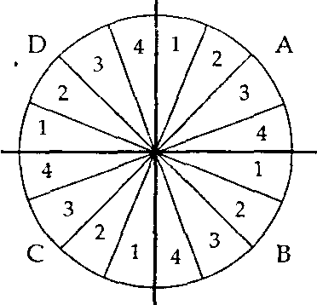 | ● Le secteur peu être divisé en quatre sous-secteur (A, B, C, D). chaque jour, le vendeur visite une parcelle de chaque sous-secteur. Par exemple, il visitera le mardi le secteur A1, le mercredi le secteur B1, le jeudi le secteur C1 et le vendredi le secteur D1. le cœur de la marguerite correspond en principe au siège de la société ou au domicile du vendeur.  La semaine suivante, il travaillera sur les parcelles A2, B2, etc.

Grâce à cette organisation, le vendeur est présent au cours de la même semaine sur chacun des quatre sous-secteurs. Ainsi, il peut rayonner facilement sur l’ensemble du secteur et régler des problèmes éventuels dans un délai raisonnable.
- Cette organisation lui permet de rentrer chez lui tous les soirs et de communiquer à sa société les commandes à la fin de chaque journée.
- Cependant, les distances peuvent être importantes et les coûts de vente élevés (frais de vie).

EXEMPLE

Voici comment pourraient être programmées les tournées sur le secteur des Hauts de Seine (arrondissement de Nanterre), d’un commercial d’une entreprise dont le siège est situé à Courbevoie :

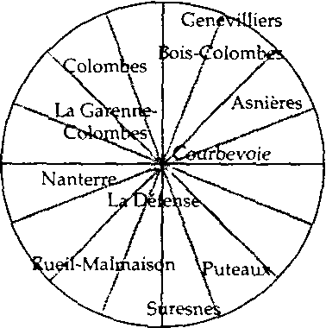

Les tournées en spirale

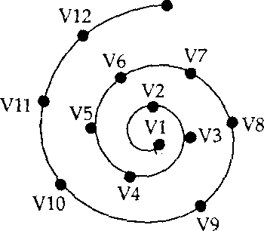 | ●le vendeur visite pendant la semaine ses clients en s’éloignant de son lieu de résidence ou du siège de sa société (V1). Le jour 1, il visitera ses clients / prospects sur la spirale comprenant les villes V1, V2 et V3. le jour 2, il se rend chez ses clients de la spirale V4, V5, V6 et ainsi de suite. A la fin de la semaine, il reliera V13 à V1.  ●cette organisation permet de visiter régulièrement tout le secteur, de ne pas prendre de rendez-vous car les clients connaissent les jours de passage.  ●cependant, les temps de déplacements sont longs et les frais de vie importants.

EXEMPLE

Un représentant chargé de visiter régulièrement ses clients dans les départements de la Seine Maritime et de l’Eure pourra organiser sa tournée hebdomadaire selon ce principe :

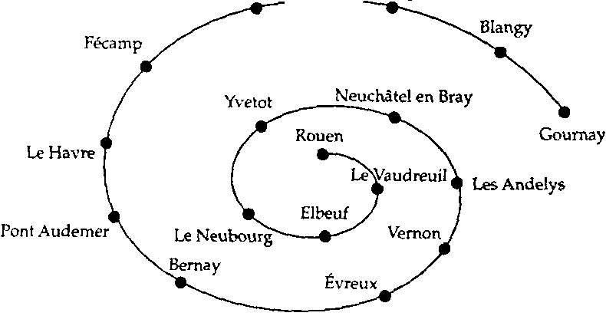

Les tournées en zig - zag

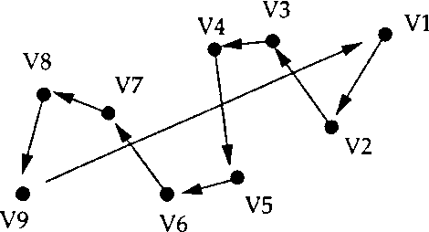 | ● organisée autour d’un axe central de déplacement (autoroute par exemple). Le vendeur va de V9 à V1 le lundi soir. Le lendemain, il commence ses visites sur le retour, de part et d’autre de l’axe central : mardi : V1, V2 et V3 ; mercredi : V4, V5 et V6, etc.  ●permet de ne pas perdre de temps dans les trajets entre les visites, de diminuer le temps de déplacement entre deux clients.  ●cependant, les trajets sont souvent longs et les frais de vie peuvent être élevés.

EXEMPLE

Un vendeur travaille sur un secteur de Bordeaux à Toulouse. Il part le lundi matin de Bordeaux pour se rendre à Toulouse et visite les clients résidants sur cet axe.
Le mardi, il se rend de Toulouse à Cahors et visite les clients de cette région (Toulouse, Montauban, Cahors).
Le mercredi : Cahors, Agen, Auch.
Le jeudi : Auch, Mont-de-Marsan.
Le vendredi : Mont-de-Marsan, Bergerac, Bordeaux.

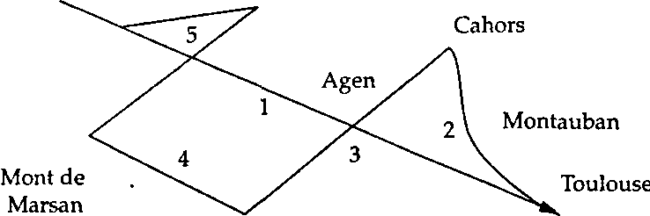

1 : Lundi 2 : Mardi 3 : Mercredi 4 : Jeudi 5 : Jeudi
La gestion de projet

- principes fondamentaux
- la gestion de projet par le réseau PERT
- la méthode des potentiels Métra (ou MPM)

Le vendeur dispose, grâce au technologies de l’information et de la communication de nombreux outils susceptibles d’augmenter son efficacité personnelle : matériels nomades (téléphones cellulaires et ordinateurs portables), organiseurs personnels, télématique, logiciels, etc. de plus en plus, l’activité du vendeur intègre de nombreuses dimensions susceptibles d’utiliser de tels outils :
- La prospection,
- La gestion des dossiers clients,
- Le lancement d’un nouveau produit,
- L’animation d’un salon,
- L’organisation d’une manifestation commerciale, etc.
Cependant, sans approche méthodologique, ces outils ne sauraient améliorer réellement l’organisation et la pratique professionnelle du vendeur. Cette approche globale des différents aspects de l’activité commerciale s’inscrit dans une logique de gestion de projet.

- principes fondamentaux

que ce soit pour la mise en service d’une nouvelle chaîne de production, la construction d’une usine ou encore l’organisation d’une opération commerciale, le décideur est confronté en permanence à des problèmes d’ordonnancement.
L’ordonnancement consiste à programmer, organiser et gérer de façon optimale l’ensemble des tâches plus au moins complexes relatives à un projet ; pour cela, il est nécessaire de réfléchir avec précision sur les objectifs, les moyens à mettre en œuvre pour y parvenir, les contraintes de temps, etc. cette phase de réflexion constitue l’élaboration du projet.

  - Elaboration du projet

Pour mener à bien un projet, on doit définir au préalable :
- L’objectif poursuivi en termes précis, de façon à pouvoir évaluer dans quelle mesure il est réalisable ;
- Les moyens à mettre en œuvre ;
- Les échéances à respecter ;
- Comment seront mesurés les résultats.

EXEMPLE

Nicolas Travers est vendeur au sein de l’entreprise Brio. Cette société commercialise des vêtements de sécurité destinés aux PMI et artisans. Nicolas Travers souhaite présenter un nouveau modèle de harnais de sécurité à une cible de clients sélectionnés dans son fichier : les entrepreneurs de bâtiment et travaux publics sur l’ensemble du territoire français.
Quel est précisément son objectif ? A terme, c’est bien entendu de réaliser des ventes. Mais ainsi défini, l’objectif est trop global. Plus précisément, dans un premier temps, il s’agit de faire connaître le produit aux clients. Pour cela, plusieurs stratégies de prospection sont possibles :
- Envoi d’un publipostage accompagné d’une documentation technique, avec une offre promotionnelle d’équipement ;
- Invitation des clients à un cocktail pour réaliser une présentation ;
- Prise de rendez-vous pour des démonstrations, par exemple.
Compte tenu de la nature du produit ‘pas d’envoi d’échantillon possible), de la dispersion géographique de la cible (toute la France) et du nombre élevé de clients visés, la stratégie retenue est celle du publipostage. Une telle opération présente l’avantage de toucher un grand nombre de clients avec un budget raisonnable dans un délai assez court.

  - Préparation des données

Pour réaliser un projet, sans retard, sans coûts inutiles, en respectant les échéances et en réalisant les objectifs, il est indispensable de faire preuve de méthode et de rigueur. Il convient donc de :
- décomposer le projet en tâches élémentaires, c'est-à-dire établir la liste détaillée de toutes les tâches à réaliser ;
- établir un ordre chronologique entre les tâches ou encore déterminer les antériorités ;
- prévoir la durée de chacune des tâches ;
- fixer une date souhaitée d’achèvement du projet ;
- déterminer entre les tâches une hiérarchie, c'est-à-dire repérer les plus importantes ;
- attribuer les responsabilités, les délégations ;
- définir les modalités de contrôle de l’avancement, de l’exécution, puis de l’achèvement du projet.

EXEMPLE

Après avoir sélectionnée sa cible, Nicolas Travers doit concevoir et faire imprimer les documents du publipostage : lettre, documentation technique, photographie, maquette, etc. enfin, il doit réaliser concrètement l’opération, ce qui suppose une logistique opérationnelle.
Pour cela, le vendeur peut élaborer un réseau PERT ou un réseau MPM.

- la gestion de projet par le réseau PERT

Grâce à un réseau PERT, on peut suivre la réalisation d’un ensemble de taches élémentaires, dans un ordre déterminé, fixer les dates de début de ces tâches afin que l’ensemble soit achevé à la date prévue. De plus, un tel réseau permet de coordonner l’ensemble d’un projet, de surveiller l’exécution de plusieurs tâches simultanément et de repérer celles qui ne peuvent supporter aucun retard.
La représentation du réseau sous forme de graphe constitue un outil précieux ; l’identification de chemins critiques sur ces graphes permet d’optimiser la réalisation du projet.

2.1 La méthode

Elle se compose de trois phases principales.

A. La préparation

Elle consiste à :
-lister la tâche ; en général on identifie chaque tâche par une lettre
-déterminer l’ordre des tâches ;
-déterminer la durée des tâches.

B. La construction du graphe

Chaque tâche est représentée par une flèche, affectée d’une lettre d’identification et de sa durée d’exécution. Entre la fin d’une tâche et le début de la suivante, on se situe à un sommet qui représente une étape du projet. Chaque étape est repérée par un numéro.

EXEMPLE
3
B (7)
2
A (5)
1
4
C (3)

Ainsi, la tâche A, d’une durée de 5 (c'est-à-dire 5 heures, 5 jours…) sera réalisée entre les étapes 1 et 2. Au sommet 2, la tâche A est terminée ; peut alors commencer la réalisation des tâches B et C qui seront achevée respectivement aux sommets (étapes) 3 et 4.

Un réseau PERT se présente donc sous la forme d’une succession d’étapes reliées par des tâches.

EXEMPLE

Soit le graphe suivant, sur lequel les durées sont exprimées en jours :

C (3)
2
A (4) E (3)
4
1
5

3
B (2) 3 D (8)

C. La mise en évidence du chemin critique

Le chemin critique est constituée de l’ensemble des tâches qui ne peuvent supporter de retard sans remettre en cause la date d’achèvement prévue pour le projet. Pour le faire apparaître, il convient d’évaluer les dates au plus tôt, les dates au plus tard et les marges de flottement. Déterminons ces différents éléments à partir de l’exemple suivant précédent.

a)Dates au plus tôt d’achèvement des tâches

Désignons les dates au plus tôt par un coefficient « t ». Ainsi, t₁ désigne la date au plus tôt associée au sommet n° 1, t₂ celle du sommet n° 2, etc.
Par convention, t₁ = 0.
Pour déterminer la date associée à chaque sommet, on additionne la durée des tâches qui précèdent ce sommet. Par exemple, pour atteindre le sommet 2, il faut réaliser la tâche A. une durée minimum de 4 jours est donc nécessaire. Donc t₂ = 4.

Attention : il y a parfois plusieurs « chemins » qui mènent à un sommet. Ainsi, pour atteindre le sommet 4, on peut suivre le chemin A → C, aussi bien que le chemin
B → D. le premier chemin représente une durée de 7 jours (4 + 3), le deuxième 10 jours (2 + 8). Bien entendu, i faudra une durée de 10 jours avant de pouvoir commencer la tâche E qui nécessite que soient réalisées les tâches C et D (qui, elles-mêmes, nécessitent l’exécution préalable des tâches A et B). Pour le sommet 4, la date au plus tôt est donc de 10 non pas de 7. On retient donc la durée la plus longue. C’est pourquoi on parle de chemin maximal.
Nous pouvons compléter le schéma précédent:

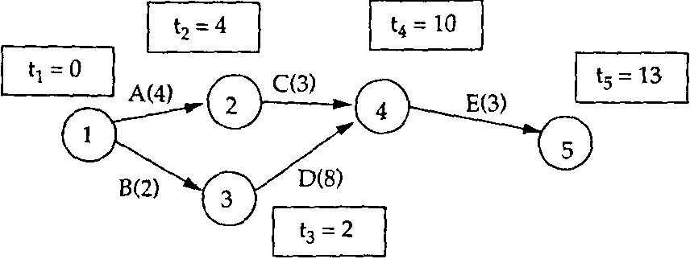

b) Dates au plus tard d’achèvement des tâches

Il s’agit d’estimer jusqu’à quel moment il est possible d’attendre pour commencer chaque tâche t tout en terminant le projet dans les délais souhaités. On calcule une telle date pour chaque sommet de projet. Pour déterminer ces dates, il faut retrancher de la durée totale la durée des tâches qui restent à accomplir entre le sommet considéré et la fin du projet. Si l’on dépasse ces dates, le projet ne sera pas prêt à temps.
Déterminons les dates au plus tard à partir de l’exemple précédent. Désignons chaque date au plus tard par un coefficient t*.
On commence le calcul par la fin du projet. On calcule t_{5*} pour le moment 5, t_{4*} pour le sommet 4, etc. on obtient :

- t_{5*} = 13 (soit la durée totale du projet)
- t_{4*} = 13 – 3 = 10
- t_{3*} = 10 – 8 = 2
- t_{2*} = 10 – 3 = 7

Attention : comme pour les dates au plus tard, il faut tenir compte des différents chemins possibles pour déduire la durée des tâches. Ainsi, pour retourner au sommet 1, il existe deux possibilités :
En provenance de l’étape 3, on calcule : t_{1*} = (t_{3*} - 2), soit 2 – 2 = 0
En provenance de l’étape 2, on calcule : t_{1*} = (t_{2*} - 4), soit 7 – 4 = 3
Dans ce dernier cas, on estime que la date de début de projet peu être retardée de 3 ours. Si tel était le cas, le projet ne serait pas achevé dans les délais prévus : puisque les tâches B et D nécessitent 2 + 8 = 10 jours, le sommet 4 serait atteint en 13 jours au lieu de 10. Enfin, la tâche E nécessitant 3 jours, la durée totale du projet serait portée à 16 jours au lieu de 13.
C’est donc la première solution qui est à retenir. D’une manière générale, pour calculer les dates au plus tard, on retient la durée la plus courte. On parle de chemin minimal.
On obtient les dates au plus tard suivantes :

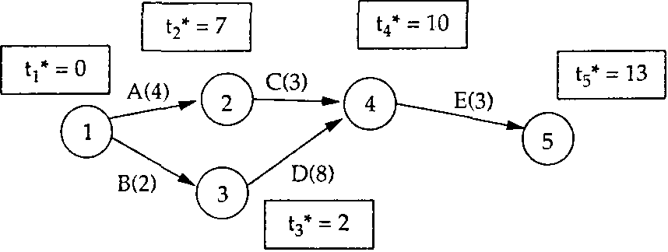

c) Marge de flottement

Constituée à chaque sommet de la différence entre les dates au plus tard et les dates au plus tôt, cette marge représente le nombre de jours de retard que pourraient prendre la tâche qui précède (ou qui suit) le sommet considéré. On établit aisément :

Sommet  n° | Date au plus tôt  t | Date au plus tard  t* | Marge de flottement t* - t
1  2  3  4  5 | 0  4  2  10  13 | 0  7  2  10  13 | 0  3  0  0  0

d) Chemin critique

C’est le chemin qui relie les sommets de marge de flottement zéro (date au plus tôt = date au plus tard). Dans l’exemple précédent, le chemin critique est constitué par les tâches reliant les sommets 1, 3, 4 et 5, c'est-à-dire : B, D, E. Ce sont donc les tâches dont l’exécution est à surveiller avec beaucoup d’attention, car tout retard remet en cause la date de fin de projet.

  - La réalisation d’un réseau PERT

A. La phase de préparation

EXEMPLE

M. Alberti, directeur commercial des l’entreprise Info 2000 organise une démonstration d’un nouveau logiciel de gestion dans les locaux de son entreprise. Il vient faire la liste des tâches à réaliser pour cette manifestation et a estimé la durée de chacune de ces tâches :

Tâches | Description | Durée (jours)
A  B  C  D  E  F  G  H | Conception de la plaquette de présentation et du carton d’invitation à adresser aux prospects retenus pour la démonstration  Sélection des adresses des prospects sur le fichier de l’entreprise  Sélection d’un imprimeur  Communication à l’imprimeur des documents à imprimer et de leur nombre (plaquette + carton d’invitation personnalisé)  Impression des documents  Rédaction des enveloppes pour expédition des documents  Mise sous plis des documents  Envoi des documents | 4  3  2  0,5  1,5  1  0,5  0,5

M. Alberti a fixé comme date de manifestation le 15 Mai. A quelle date au plus atrd doit-il commencer à organiser cette manifestation ?

B. la construction du graphe

Une fois les tâches clairement identifiées, il convient d’en définir l’ordre d’exécution. Il s’agit là de déterminer pour chaque tâche, les antériorités :

Tâches | Tâches antérieures | Commentaires
A  B  C  D  E  F  G  H | Pas de tâche antérieure.  Pas de tâche antérieure.  Pas de tâche antérieure.  A, B et C  D  B  E, F  G | La tâche D ne peu s’effectuer que si les tâches A, B et C sont terminées.  L’impression des documents ne serait possible que si l’imprimeur est sélectionné. Il est évident qu’elle ne sera réalisée également que si les tâches A, B et C sont terminées. Il n’est pas utile de l’indiquer ci-contre, car si D est antérieure à E, cela sous-entend que les tâches A, B et C sont terminées au moment où l’on réalise la tâche E (A, B et C sont antérieures à D ; à fortiori à E).  La rédaction des enveloppes n’est possible qu’à partir de la liste des adresses (tâche B terminée).  La mise sous enveloppe se fait lorsque les enveloppes sont rédigées et les documents imprimés.  Fin.

Remarque : les tâches A, B et C n’ont pas de tâches antérieures. On les qualifie de tâches « début ». Ce sont les premières à exécuter ; elles sont reliées à l’étape de départ numérotée par convention étape 1.
Il est possible maintenant de commencer le tracé du graphe :

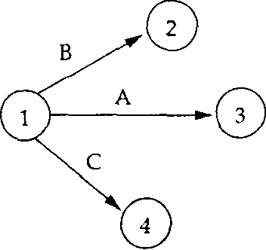

On peut compléter ce graphe des tâches suivantes :
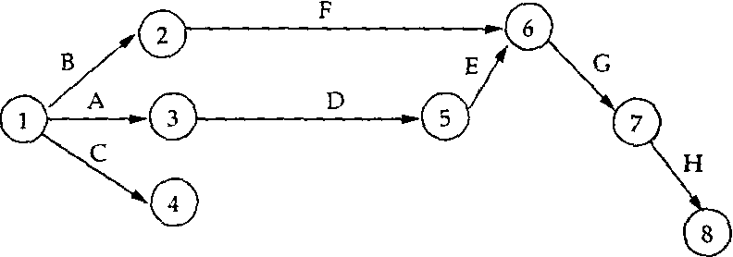

Ce graphe toutefois n’est pas complet ; ne figurent pas en effet toutes les conditions d’antériorité affectant la tâche D. il est alors nécessaire d’introduire des tâches dites « fictives » (tracées généralement en pointillés et de durée 0) pour indiquer que les tâches B et A précèdent la tâche D. le graphe devient alors :

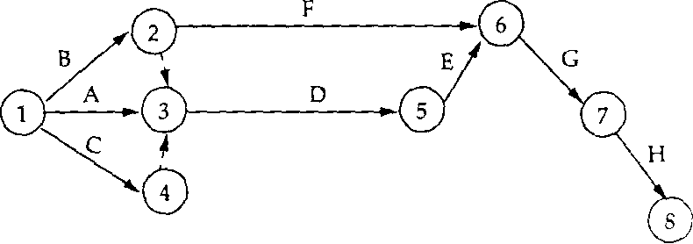
Remarque : il est nécessaire d’introduire des tâches fictives dans un autre cas : lorsque deux tâches ont une tâche antérieure commune et que l’une d’elles a une tâche antérieure que n’a pas l’autre.

EXEMPLE

Tâche Tâche antérieure

D A
E A, B

On peut songer à représenter cette situation de la façon suivante :
Ce graphe n’est pas correct, car il signifie que B est antérieure à D, ce qui n’est pas l’hypothèse de travail.

L’introduction d’une tâche fictive rend le graphe cohérent :


A D

E

B

Les tâches fictives ont une durée nulle.

C. Détermination du chemin critique

On détermine les dates au plus tôt, les dates au plus tard, les marges de flottement.

a)les dates au plus tôt

Cette date correspond au délai minimum nécessaire pour atteindre chaque sommet. Elle est obtenue en additionnant la durée de toutes les tâches à réaliser avant d’atteindre l’étape considérée. Mais attention : entre le début du projet et l’étape étudiée, il y a souvent plusieurs « chemins ». Aussi faut-il prendre en compte le chemin maximal, correspondant à la durée du chemin le plus long.

En fait, à chaque sommet du graphe, le chemin maximal nous assure que la durée nécessaire à l’exécution de toutes les tâches antérieures à ce sommet est écoulée.

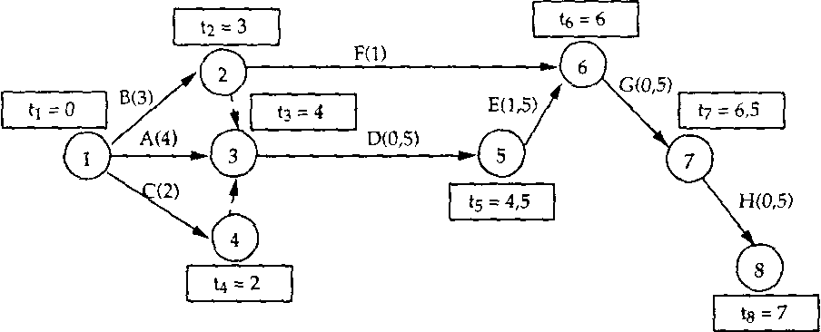

La tâche D ne peut commencer que lorsque les tâches A, B et C sont terminées, soit 4 jours après le début de l’opération. Dans ce délai en effet, on dispose du temps nécessaire pour réaliser les tâches B et C qui ont une durée inférieure à 4 jours, et qui peuvent être exécutées simultanément.
Sur l’ensemble du graphe, le chemin maximal a une valeur de 7. Cela signifie que la durée nécessaire à la réalisation de ce projet est de 7 jours. Si la manifestation est prévue pour le 15 mai, l’organisation doit débuter au plus tard 7 jours avant.
Remarque : dans la planification d’un projet, il importera de tenir compte des fins de semaines, des jours fériés, ponts éventuels et jours de fermeture des entreprises, pour déterminer la date de début du projet en décomptant le nombre de jours de travail effectif.

b) Les dates au plus tard

Il s’agit de déterminer maintenant pour chaque tâche, la date à laquelle on peut la terminer au plus tard, sans remettre en cause la date de fin de projet. On affecte la dernière étape (dans notre exemple, l’étape 8) d’un coefficient « t* » égal à sa date au plus tôt. Ici t_{8*} = 7. En remontant le graphe de la fin vers le début, la date au plus tard de chaque tâche sera ensuite calculée par la différence entre la date au plus tard de l’étape suivante et la durée de la tâche reliant ces deux étapes.

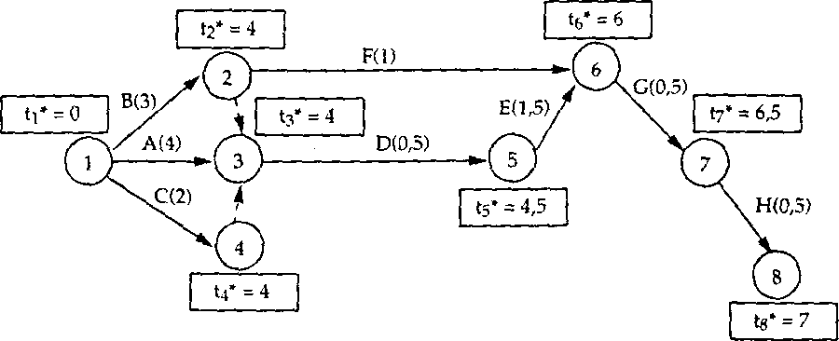

c) Les marges de flottement et le chemin critique

Nous pouvons présenter le réseau PERT complété des marges et du chemin critique. Dans un souci de synthèse, nous avons représenté chaque étape et ses caractéristiques en adoptant la légende suivante :

N° de l'étape
Date au plus tôt
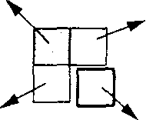

Date au plus tard
Marge de flottement

Le chemin critique est matérialisé par un trait gras.

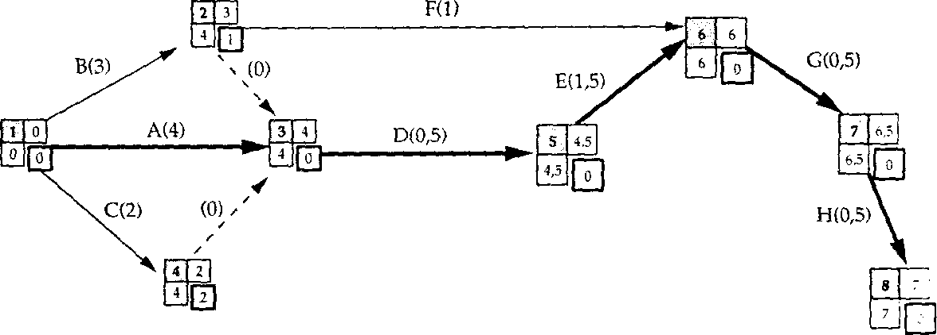

Dans notre illustration, les tâches B et C peuvent être réalisées avec un retard (marges de flottement respectives de 1 et 2 jours), sans que cela n’entraîne un retard sur l’ensemble du projet.

La structuration de la force de vente et l’organisation des secteurs

- La structure de la force de vente
- L’établissement des secteurs de vente

Le vendeur constitue le lien essentiel entre l’entreprise et le client. Il véhicule auprès de celui-ci, l’image de l’entreprise. Bien qu’il soit le seul interlocuteur du client, il a besoin de l’appui d’une structure performante pour apporter un service qualité.
Pratiquement, concevoir une structure de la force de vente revient à définir les liens hiérarchiques les plus opérationnels et l’organisation de la force de vente qui apportent :
-le meilleur service aux clients : disponibilité et compétence des vendeurs, en fonction de la nature des produits, du type de clients et de leur répartition géographique ;
-une bonne efficacité : la meilleure présence commerciale au meilleur coût.
Cela implique de déterminer rationnellement le nombre de vendeurs nécessaires à une bonne couverture du marché, mais également de donner à la force de vente les moyens de réussir en lui confiant des secteurs opérationnels.

- La structure de la force de vente

  - les différentes fonctions de l’équipe de vente

A. Le vendeur

Chargé de missions très diversifiées, son rôle ne se limite pas à l’entretien de vente : il connaît parfaitement son produit, sa vente est orientée vers le clients avec lequel il met en place une relation durable.

a)Ses missions

Il assure la diffusion des produits de la société qu’il représente auprès de la clientèle. Responsable d’un secteur déterminé, il est chargé de valoriser son potentiel commercial en présentant les produits de la société, en réalisant des ventes, en organisant des actions de promotion, et plus généralement en véhiculant l’image de l’entreprise.
Afin de mettre en œuvre le renouvellement de la clientèle, il soit être à l’écoute du marché : déceler les besoins des clients et des prospects, être en état de « veille commerciale », à l’écoute de son environnement. Enfin, il « remonte » toutes ces informations vers la direction.
Le commercial est souvent aidé dans son action par une cellule commerciale qui comprend un(e) assistant(e) ou secrétaire commercial(e) qui constitue l’interface avec le client lorsque le vendeur est sur le terrain, un téléprospecteur chargé d’obtenir ses rendez-vous par téléphone.
Le terme « vendeur » désigne des réalités professionnelles très diversifiées. Il existe donc de nombreuses dénominations pour désigner les métiers de la vente.

b) Les dénominations

Dans les petites annonces d’offre d’emplois de commerciaux, des dénominations très diverses définissent ce type de fonction : commercial, responsable commercial, attaché commercial, chargé de clientèle, responsable de secteur, chef de secteur, conseiller commercial, responsable des ventes, conseiller en clientèle.
Certaines fonctions plus spécifiques sont couramment désignées par les termes suivants :
- délégué commercial : il présente et assure la promotion de la gamme de produits de sa société auprès de prescripteurs ; il n’enregistre pas directement de commandes (ex. : délégué médical).
- ingénieur commercial : cette dénomination est souvent employée lorsque la vente est complexe, qu’il s’agisse de prestations intellectuelles, de vente de services ou de solutions complètes (ex. : secteur informatique).
- technico-commercial : appellation utilisée lorsque le produit est très technique et que la compétence du vendeur fait la différence (ex. : hydraulique industrielle) ;
- promoteur des ventes (marchandiseur) : il visite les acheteurs (de la grande distribution, par exemple) et assure la promotion des produits de la société. Il négocie des mises en avant des produits référencés au niveau de la centrale d’achat à laquelle adhère son client.

B. Le chef des ventes

a)Les missions

Le chef des ventes encadre, anime, contrôle, forme une équipe de commerciaux et assure des missions de ventes auprès de certains clients (grands comptes, centrales régionales). Il analyse l’activité de son équipe et fournit régulièrement à la direction des informations sur le marché. Responsable sur sa région de la réalisation des objectifs, il découpe et attribue les secteurs aux vendeurs.

b) Les dénominations

Selon l’entreprise, on parle de chef de vente, de responsable des ventes ou de chef de chef de district.
En fonction de l’importance de la force de vente et du nombre de vendeurs à gérer, le chef des ventes peut avoir un supérieur hiérarchique au niveau régional : chef des ventes régional, directeur régional, directeur de succursale.

C. Le directeur des ventes

Responsable de l’animation des équipes de ventes sur le terrain et en relation directe avec la direction, il est chargé de l’application de la politique commerciale au niveau du réseau de vente. Il fixe les objectifs des directions régionales dans le cadre d’objectifs nationaux, négocie les référencements avec les centrales d’achat. Il est souvent responsable des négociations avec les clients importants de l’entreprise : comptes clés, comptes nationaux, grands comptes.

D. Le directeur commercial

Directement lié à la direction générale, il définit la stratégie commerciale de l’entreprise (choix des produits à développer, des actions de communication à mener, des circuits de distribution à privilégier, de la politique de prix, des clientèles à cibler…).
Il analyse les résultats commerciaux de l’entreprise (réalisation des objectifs), propose les actions à mener sur le terrain et définit les budgets des équipes de vente.
Il met en place la politique de recrutement en étroite relation avec la direction des ressources humaines (modalités du recrutement) et le directeur des ventes (adaptation aux besoins du terrain).
Dans certaines entreprises, un directeur général des ventes (homme de direction) organise le développement commercial de l’entreprise (force de vente, marketing, management, communication…).
Le directeur commercial international est très important lorsque les fusions, délocalisations et acquisitions obligent les entreprises à réfléchir aux stratégies internationales de marques.

E. Exemple d’organigramme commercial d’une entreprise

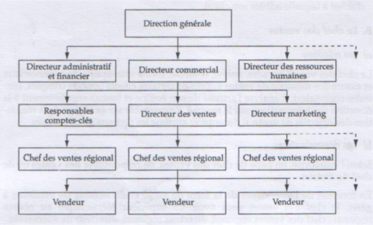

Toutes ces fonctions sont présentes dans les entreprises ayant une activité commerciale. Cependant, selon la taille, la clientèle, le type d’organisation, elles sont placées sous la responsabilité d’un seul, de plusieurs ou de nombreux collaborateurs.

  - Les critères de structuration de la force de vente

En général, les actions sont suivies sur le terrain par la direction des ventes, par les directions régionales et les vendeurs en contact direct avec les clients. Pour mettre en place une politique commerciale cohérente et efficace, l’entreprise structure sa force de vente par région, par produit, par client ou par activité.

A. Structure géographique ou généraliste

a)Principes

Chaque vendeur se voit attribuer un secteur géographique : un territoire sur lequel il représente l’entreprise auprès de la clientèle. C’est l’organisation la plus fréquente de la force de vente. Chaque membre de l’équipe est responsable de toute l’activité commerciale sur son territoire.
L’organisation de chaque équipe peu être représente de la façon suivante :

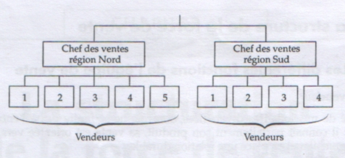

Dans ce système, chaque vendeur commercialise sur son secteur la totalité des produits de l’entreprise auprès de tous les clients. Il est placé sous la responsabilité hiérarchique d’un responsable de secteur (lorsque les vendeurs sont nombreux) ou d’un directeur régional, voir d’un directeur de succursale lorsque l’entreprise met en place ce type de structure.

EXEMPLE

ORGANIGRAMME DU SERVICE COMMERCIAL D’UNE ENTREPRISE INTERVENANT DANS LA GRANDE DISTRIBUTION (EXTRAIT)

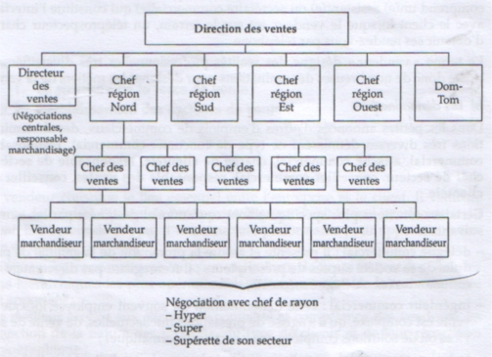

b) Avantages et inconvénients de la structure géographique

Organisation géographique | Pour l’entreprise | Pour les clients
Avantages | ●chaque vendeur est responsable de son secteur  ●approche plus globale de la relation client  ●pas d’ambiguïté dans les rapports avec les clients | ●interlocuteur unique qui connaît bien leurs besoins  ●commerciaux plus proches des clients
Inconvénients | ●lorsque la gamme est trop étendue, le vendeur ne peut pas bien connaître tous les produits  ●le vendeur doit s’adapter à toutes les catégories de clients | ●les clients nationaux seront en contact avec plusieurs vendeurs. Aucun n’est en mesure d’apporter une solution globale.

Si les produits de l’entreprise sont trop diversifiés pour être tous commercialisés par un seul et même vendeur dans un périmètre donné, on peut songer à une organisation par produits.

B. Structure par produits

a) Principes

Certaines sociétés commercialisent de nombreux produits très diversifiés. Les commerciaux démarchent donc des clients dont les besoins sont parfois tout à fait différents et les méthodes d’approche de ces clients sont aussi très diverses.
Un seul commercial aura du mal à vendre une gamme étendue et diversifiée ; dans ce type d’organisation, les vendeurs sont spécialisés par famille de produits.

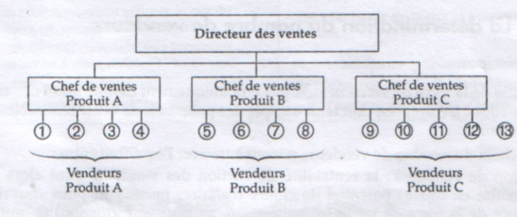

b) Avantages en inconvénients de la structure par produits

Organisation par produits | Pour l’entreprise | Pour les clients
Avantages | ● meilleure connaissance des produits,  ● tous les produits seront valorisés par les vendeurs,  ● vendeur mieux qualifié surtout pour des produits techniques. | ● meilleur conseil de la part du vendeur,  ● meilleure connaissance des besoins spécifiques.
Inconvénients | ● nécessité de faire un effort important de formation,  ● dépendance du vendeur sur une seule gamme de produits. | ● plusieurs interlocuteurs de la même entreprise d’où risques de confusion, de conflits.

En conclusion, il ne faut recourir à la spécialisation que si les produits, les marchés et les clients nécessitent des compétences trop diversifiées pour être maîtrisées par un seul vendeur.

C. Structure par type de clients ou marchés

a)principes

Tous les clients n’ont pas les mêmes besoins, les mêmes profils. Certains génèrent des ventes importantes mais peu fréquentes. D’autres commandent peu, mais offrent des perspectives de chiffre d’affaires important. D’autres encore passent de petites commandes, mais de façon régulière.
Donc l’entreprise a tout intérêt à mettre en place une organisation dans laquelle les vendeurs spécialisés par type de clients. Ils s’adressent à une catégorie précise de clients qui nécessitent un savoir-faire particulier, tel que les administrations, les comités d’entreprise, les collectivités locales, les grands comptes, les centrales d’achat, les particuliers, l’export…
Par exemple, certains vendeurs sont spécialisés « grands comptes ». Ces clients représentent un potentiel très important pour l’entreprise. Les commerciaux chargés de les rencontrer sont des négociateurs, des coordinateurs. Ils suivent les dossiers de la prise de commande à la fidélisation.

EXEMPLE

ORGANIGRAMME D’UNE ENTREPRISE COMMERCIALISANT DU MATERIEL DE BUREAU QUI UTILISE UN CIRCUIT DE GROSSISTES ET DE CENTRALES D’ACHAT

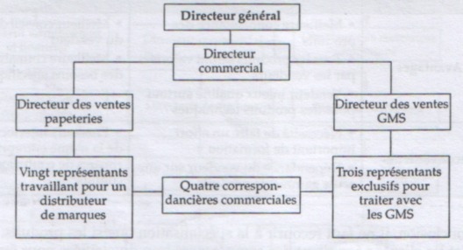

Nous observons que la force de vente est spécialisée par type de clients :
-le directeur des ventes « papeteries » gère une équipe de vingt commerciaux qui distribuent les produits auprès des grossistes : « distributeurs de marque »,
-le directeur des ventes GMS (grandes et moyennes surfaces) anime une équipe de trois représentants qui négocient avec les centrales d’achats.

b) Avantages et inconvénients de la structure par clients ou marchés

Organisation  par clients | Pour l’entreprise
Avantages | ● meilleure connaissance du processus de décision du client  ● meilleure adaptation aux exigences de prix, de services
inconvénients | ● difficulté de recrutement de collaborateurs stratégiquement importants pour l’entreprise  ● responsabilités lourdes

D. Structure par activité

Vendre, c’est trouver des clients, identifier leurs besoins, résoudre leurs problèmes, négocier, conclure, assurer le suivi et fidéliser. Ainsi, la conclusion d’un cycle de vente nécessite que soient réalisées différentes phases : conquête des clients, négociation du contrat et fidélisation.
Ces différentes étapes de la vente mettent en œuvre des activités diverses qui exigent des compétences très précises. Il est donc préférable de choisir des spécialistes.
● En conquête de clientèle, les commerciaux chargés de la prospection sont les « chasseurs » ou « apporteurs d’affaires ». Ils contactent les prospects par téléphones (cellules de télévendeurs) ou par le porte à porte.
● Pour la négociation des « éleveurs » réalisent les entretiens de vente, négocient avec les clients et concluent les affaires.
● La fidélisation est confiée à une structure spécialisée qui réalise des actions de marketing direct, de relations publiques par exemple.

E. Mise en œuvre

Nous avons présenté ici quatre types de structures. Dans la réalité des entreprises, les choses sont plus nuancées.
● il est tout à fait possible de trouver ces différentes organisations simultanément dans une même force de vente.
● on peut également adopter une organisation géographique sur une région, et par produits sur une autre, en fonction du type de la densité de la clientèle.
● la structure élaborée par l’entreprise peut intégrer une force de vente supplétive : équipe qui intervient ponctuellement pour soutenir l’équipe de vente lors du lacement d’un produit, d’activités saisonnières, de promotions sur certaines gammes, d’animation en grande distribution, etc.
● l’organisation géographique est généralement celle adoptée en premier, celle-ci doit savoir évoluer en fonction de l’activité de la force de vente, du développement des produits et de la clientèle.
Il n’existe pas de structure idéale. Dans la réalité, une structure performante est celle qui sait évoluer pour éviter d’être sclérosée. Après avoir mené cette réflexion sur la structure, sa mise en œuvre pratique nécessite l’élaboration des secteurs de vente.

- L’établissement des secteurs de vente

Pour obtenir de la force de vente la meilleure efficacité, il est essentiel de déterminer combien de vendeurs sont nécessaires pour l’activité commerciale et ensuite d’élaborer un découpage pertinent des secteurs.

  - La détermination du nombre de vendeurs

A. Principes

La taille de la force de vente ne doit pas être uniquement définie selon des critères de coûts. L’entreprise doit tenir compte des potentiels de vente réalisables sur les secteurs.
● Le choix du nombre de vendeurs revient à trouver l’équilibre entre :
- trop de vendeurs : la rentabilité de l’action des vendeurs peut alors être remise en cause : la rentabilité de chiffre d’affaires insuffisant pour couvrir le coût de la force de vente (rémunération, animation, formation) et motiver tous les vendeurs (commissions faibles). Cette situation entraîne un risque de rotation importante ;
- trop peu de vendeurs : l’entreprise risque de perdre des parts de marché au profit d’un concurrent plus efficace, si le nombre de vendeurs est insuffisant.
● La taille de la force de vente est le résultat d’un rapport entre le nombre de visites à effectuer pour rencontrer tous les clients et prospects et le nombre de visites que peut réaliser un vendeur, tout en respectant les contraintes budgétaires et en assurant l’ensemble des tâches qui lui sont confiées, soit :
Nombre de vendeurs =

Nombre di visites par an nécessaires pour rencontrer tous les clients / prospects

Nombre potentiel de visites par vendeur et par an

Pour calculer ce ratio, il est primordiale de bien connaître la clientèle que l’on souhaite toucher et le potentiel de visites réalisables par vendeur.

Nombre de visites par an nécessaires pour rencontrer tous les clients / prospects | Nombre potentiel de visites par vendeur et par an
Le nombre de visites à réaliser par client se calcule de deux analyses :  ● analyse qualitative de la clientèle  Segmenter la clientèle par activité, secteur, type d’entreprise permet de différencier les missions.  Exemple : dans une grande entreprise : plusieurs visites sont à réaliser pour connaître les besoins et identifier le processus de décision.  Dans la grande distribution : les visites doivent être régulières pour assurer la présence des produits dans les rayons.  ● analyse quantitative  On peut également estimer le nombre de visites nécessaires en fonction :  -d’objectifs commerciaux (nouveau marché à conquérir),  -d’observations terrain,  -de prévision des ventes. | Le potentiel dépend des missions :  -avant la vente : modes de prospection,  -pendant la vente : négociations, démonstrations,  -après la vente : administration et suivi des ventes.  Le nombre potentiel de visites par vendeur et par an peut être réalisé selon deux modalités :  -calcul à partir du nombre de visites par jour :  Nombre de visites x Nombre de jour  par jour de visites par an  -calcul à partir de la durée moyenne des visites :  Nombre de visites x Nombre de jour  de visites par an de visites par jour  Durée moyenne d’une visite

B. La détermination du nombre optimal de vendeurs

L’entreprise Gardenland spécialisée dans la location de plantes pour réceptions et salons a étudié sa cible sur la région sud – est et conclut à la répartition suivante :

Type de clients | Nombre de clients | Nombre de visites par an et par client | Nombre total des visites
A  B  C  D  E | 393  706  2 530  3 230  6 873 | 6  4  3  2  1 | 2 358  2 824  7 590  6 460  6 873
A  B  C  D  E | 13 732 | 6  4  3  2  1 | 20 105

Ces 13 732 clients nécessitent 26 105 visites par an.
Gardenland a prévu une durée moyenne de visite de 45 minutes (déplacement et préparation compris). Les commerciaux bénéficient de cinq semaines de congés par an, de deux semaines de formation et consacrent une semaine aux salons. Le responsable évalue à deux semaines par an les arrêts maladie en moyenne, une journée par semaine est consacrée aux réunions de l’équipe de vente (lundi matin et vendredi après midi.
On estime à huit heures, le temps consacré par jour aux visites.

● Nombre de semaine de travail par an :

52 | - | 5 | - | 2 | - | 1 | - | 2 | = | 42 semaines
(Nombre de visites |  | (Congés) |  | (Formations) |  | (Salons) |  | (Maladie)
dans une année)

● Nombre de jours de visites par an et par vendeur :
42 semaines x 4 jours de visites par semaines = 168 jours de visites par an.

● Nombre d’heures de visites par an :
168 x 8 = 1 344 heures

● Nombre de visites par an et par vendeur (45mn = 0,75 heures) :
1 344 / 0,75 = 1 792 visites

Les vendeurs de Gardenland peuvent réaliser 1 792 visites par an.
Nous avons calculé le nombre de visites sont nos clients ont besoin au cours de l’année (26 105), ainsi que le nombre de visites réalisables par un vendeur par an (1 792).

● Nombre optimal de vendeurs :
26 105 visites / 1 792 visites = 14,56 vendeurs.

L’entreprise Gardenland se trouve devant le problème d’organisation suivant :
- soit elle utilise 14 vendeurs : elle renonce alors à 1 017 visites [26 105 – (14 x 1 792)] ;
- soit elle utilise 15 vendeurs et elle peut alors leur demander de réaliser des tâches complémentaires puisqu’ils n’utilisent pas la totalité du temps dont ils disposent pour faire des visites.

Est-il préférable d’avoir 14 ou 15 vendeurs ? Pour répondre à cette question, il faudrait affiner l’analyse en déterminant le coût du quinzième vendeur par rapport à la marge supplémentaire apportée à l’entreprise.

  - Le découpage des secteurs

A. Les caractéristiques des secteurs de vente

● Le secteur de vente
Territoire octroyé à un vendeur par son entreprise pour commercialiser ses produits. Le territoire doit être clairement défini géographiquement, en termes de potentiel de vente, de types et nombre de clients à visiter, de produits à commercialiser.

● La région de vente
Elle représente le territoire sur lequel opèrent plusieurs vendeurs sous la tutelle d’un responsable (chef des ventes, chef de région, directeur régional, responsable de district, directeur de succursale, etc.). une région regroupe plusieurs secteurs.
Dans chaque région, la direction commerciale met en place une structure (bureau, agence, succursale, etc.) avec un responsable.

B. Les qualités d’un bon secteur

Compte tenu des particularités de la région, des produits, des clients, le responsable commercial doit être attentif à délimiter des secteurs équilibrés, c'est-à-dire :

Egaux en potentiel | Assure l’égalité entre les vendeurs.
De taille raisonnable | Permet des visites régulières des clients et limite des frais de déplacement.
De taille suffisante | Assure une certaines productivité et des revenus motivants.
Bien délimités et attribués à un seul vendeur | Permet aux clients de bien identifier leur interlocuteur et évite les conflits entre commerciaux.

Les secteurs ne seront modifiés qu’exceptionnellement, pour ne perturber ni les clients, ni les vendeurs.

C. Les critères de découpage des secteurs

La constitution de secteurs de vente se réalise par la prise en compte de deux critères :

Critères | Principes | Avantages / Limites
Critère géographique | On découpe le territoire selon des barrières géographiques évidentes : limites de département, limite de commune, obstacles naturels (rivières, vallées…) ou non (voies de chemin de fer, autoroutes, etc.). | Les secteurs sont ainsi clairement définis pour les vendeurs. Cependant, il y a risque de ne pas avoir des secteurs égaux en potentiels de chiffre d’affaires, et donc risque d’un sentiment de non équité entre les commerciaux et conflits possibles.
Critère potentiel de marché | Le potentiel sera mesuré par l’analyse :  -des prospects / clients (qui, combien, quel pouvoir d’achat ? etc.).  -des concurrents (qui, combien, part de marché ?). | Permet de mieux orienter le travail des commerciaux sur leurs secteurs.  Permet de répartir le travail des commerciaux de manière équitable.

Il s’agit de combiner au mieux ces différents critères. Dans la réalité, cette combinaison se fait à des degrés variables :

-pour une entreprise qui se lance sur un territoire donné : c’est sans doute le critère géographique qui sera prioritaire. L’entreprise exercera sa prospection d’abord dans un espace à proximité de son lieu d’implantation et déterminera ses secteurs par département, par exemple, ou par communes.

-lorsqu’une entreprise est déjà présente sur un territoire de vente : une de ses préoccupations principales sera de savoir si elle couvre ce territoire de manière optimale. Si ce n’est pas le cas, elle sera amenée à un redécoupage des secteurs, en fonction du potentiel qui n’est suffisamment exploité. Ce critère prend alors le pas sur les considérations géographique.

Plan de la région Sud - Est de Gardenland

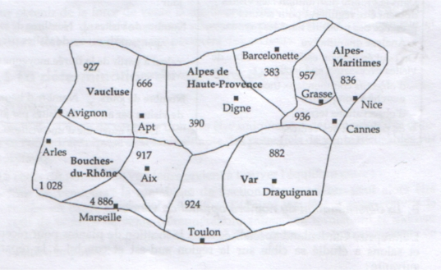

L’étude détaillée de la répartition des clients dans chaque arrondissement donne les résultats suivants.

Répartition des clients par département et par arrondissement

Entreprises | Alpes - Maritimes |  |  |  | Var |  |  | Vaucluse
Entreprises | Ensemble | Nice | Grasse | Cannes | Ensemble | Toulon | Draguignan | Ensemble | Avignon | Apt
A | 117 | 66 | 13 | 38 | 20 | 13 | 7 | 13 | 10 | 3
B | 212 | 93 | 66 | 53 | 141 | 100 | 41 | 65 | 40 | 25
C | 380 | 147 | 125 | 108 | 380 | 186 | 194 | 481 | 265 | 216
D | 645 | 46 | 313 | 286 | 647 | 360 | 287 | 484 | 156 | 328
E | 1375 | 484 | 440 | 451 | 618 | 265 | 353 | 550 | 456 | 94
Total | 2729 | 836 | 957 | 936 | 1806 | 924 | 882 | 1593 | 927 | 666

Ensemble | Bouches-du-Rhône |  |  |  | Alpes-de-Haute-Provence |  |  | Total Zone
Ensemble | Ensemble | Marseille | Aix | Arles | Ensemble | Digne | Barcelonnette | Total Zone
A | 236 | 204 | 10 | 22 | 7 | 4 | 3 | 393
B | 259 | 193 | 18 | 48 | 29 | 18 | 11 | 706
C | 1264 | 1101 | 98 | 65 | 25 | 16 | 9 | 2530
D | 1292 | 954 | 73 | 265 |  | 68 | 94 | 3230
E | 3780 | 2434 | 718 | 628 | 550 | 284 | 266 | 6873
Total | 6831 | 4886 | 917 | 1028 | 611 | 390 | 383 | 13732

A partir de la répartition des clients par département et arrondissement, nous calculons le nombre de visites à réaliser, en fonction des fréquences du tableau concernant le nombre optimal de vendeurs.
Exemple du calcul pour Arles : (22 x 6) + (48 x 4) + (65 x 3) + (265 x 2) + (628 x 1) =
1 677 visites.

Tableau d’évaluation du nombre de visites à réaliser
par arrondissement et par département

Ensemble | Alpes - Maritimes |  |  | Var |  |  | Vaucluse
Ensemble | Nice | Grasse | Cannes | Ensemble | Toulon | Draguignan | Ensemble | Avignon | Apt
5355 | 1785 | 1783 | 1787 | 3736 | 2021 | 1715 | 3299 | 1783 | 1516

Ensemble | Bouches-du-Rhône |  |  | Alpes-de-Haute-Provence |  |  | Total Zone
Ensemble | Marseille | Aix | Arles | Ensemble | Digne | Barcelonnette | Total Zone
12 608 | 9641 | 1290 | 1677 | 1107 | 564 | 543 | 26 105

Le directeur régional de Gardenland, après avoir déterminé le nombre de visites par arrondissement, va créer des secteurs égaux en potentiels de visites, et proches géographiquement.
NB. Comme quatorze vendeurs sont concernés par ce découpage, il faut opter pour une répartition qui tienne compte du nombre de visites potentiel par an, soit 1792. Le directeur commercial a choisi de ne pas visiter entièrement un secteur. Il s’agit de l’arrondissement d’Arles, car un concurrent de Montpellier est déjà bien installé sur ce secteur. Il décide donc de privilégier les visites aux catégories A, B, C (tous les clients) ainsi qu’une partie des clients de D (38 clients) ; soit catégorie A : 22 x 6 = 132, catégorie B : 48 x 4 = 192, catégorie C : 65 x 3 = 195 et catégorie D : 38 x 2 = 76, soit un total de 595 visites (secteur 13).

Tableau de répartition des quatorze secteurs

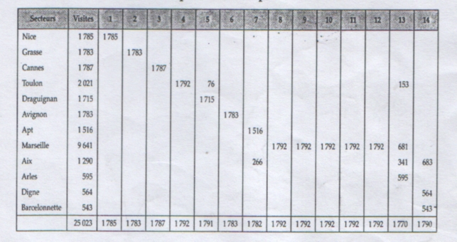

Dans la réalité, rares sont les répartitions idéales, c'est-à-dire celles qui affectent le même nombre de visites à tous les vendeurs. Dans ces cas là, ces arbitrages sont nécessaires et par exemple, on affecte à un vendeur qui débute un nombre de visites moins important.

EVALUATION DE FIN DE MODULE : La prospection

Durée : 4 Heures Niveau : T

Vous êtes chargé d’assurer le développement commercial d’un nouveau produit de la société Technic’air, située à Marrakech. A cet effet, vous envisagez de réaliser une mission de prospection sur la région d’Agadir pour laquelle vous avez décelé un potentiel de développement important.
Vous bénéficiez d’indemnités kilométriques sur la base de 4,50 dhs le kilomètre. Lorsqu’une mission nécessite un hébergement extérieur (plus de 250Km), vous disposez d’un budget de 450 dhs par jour, destiné à couvrir vos repas et une nuit d’hôtel. Vous disposez de deux jours pour ce travail.

Le tableau suivant donne une présentation brève des prospects ciblés :

Villes | Grandes entreprises | Entreprises moyennes | Petites entreprises
Ait Melloul | 5 | 4 | 2
Tassila | 4 | 3 | 4
Agadir Centre | 6 | 7 | 3

Les salaires moyens des membres de la force de vente sont les suivants :

- Chefs de ventes (2) : 7000 dhs/mois
- Secrétaires commerciales (2) : 2000 dhs/mois
- Vendeurs (10) : 3500 dhs/mois

Les vendeurs réalisent en moyenne 7 visites par jour. Une visite dure en moyenne 50 minutes. Chaque vendeur travaille 42 semaines par an et 8 heures par jour, consacre 5 jours de visite clients par semaine et réalise en moyenne 1500 km par semaine. Les frais de téléphone représentent en moyenne 250 dhs par semaine.

- Préparez le planning des visites sur les deux journées de prospection
- Proposez un itinéraire de visite pour ces deux journées de prospection
- Quelle est la procédure à suivre pour préparer la liste des prospects à contacter sur ces deux journées ?
- Pour chaque prospect, vous établissez une fiche pour l’identifier, que doit-elle contenir ?
- Combien de visites réalise chaque vendeur par an ?
- Calculez le coût total annuel de la force de vente pour l’entreprise
- Calculez le coût moyen d’une visite

Suite à cette opération de prospection vous avez pu réaliser une bonne part de profit. Pour cette raison, vous décidez de lancer une offre promotionnelle pour certains de vos clients. A cet effet, vous déterminez un scoring afin de bien cibler les clients en utilisant la méthode RFM :

La récence des achats :

- 15 points si le client a passé commande depuis 3 mois
- 10 points si le client a passé commande depuis plus de 3 mois et moins de 6 mois
- 05 points si le client a passé commande depuis plus de 6 mois et moins de 12 mois
- 0 point si le client a passé commande depuis plus de 12 mois

La fréquence des achats :

- 4 points par achat au cours de 12 mois écoulés

Le montant des achats :

- 4 points pour chaque tranche de chiffre d’affaires de 3000 dhs au cours des 12 derniers mois

Voici un extrait du fichier client :

Critères | Clients
Critères | A | B | C | D | E
Récence des achats | 3 mois | 5 mois | 7 mois | 10 mois | 14 mois
Fréquence | 6 | 5 | 4 | 2 | 0
Montant | 40 000 | 35 000 | 10 000 | 6000 | 4500

- A partir du fichier, établissez un scoring et dégagez une cible de trois clients auxquels on offrira la promotion.

